Lehrplan 2.Jahrgang:

GRUNDLAGEN DER STROMLEITUNG IN HALBLEITERN

1) Bohrsches Atommodell

2) Bändermodell des Festkörpers (Metalle, Halbleiter, Isolatoren)

3) Eigenleitung der Halbleiter
3.1) Inversionsdichte
3.2) Berechnung der Leitfähigkeit

4) Störstellen-Halbleitung
4.1) N-Halbleiter
4.2) P-Halbleiter
4.3) Dotierungsgrad

HALBLEITERDIODEN

1) PN-Übergang
1.1) PN-Übergang ohne äußere Spannung
1.2) PN-Übergang mit Spannung in Sperrichtung
1.2.1) Sperrschichtkapazität
1.2.2) Sperrstrom
1.2.3) Sperrspannung
1.3) PN-Übergang mit Spannung in Durchlaßrichtung

2) Kennlinie des PN-Übergangs
2.1) Formale Beschreibung der Kennlinie
2.2) Temperaturabhängigkeit der Kennlinie

3) Schaltverhalten von Halbleiterdioden

4) Schaltungen mit Dioden
4.1) HL-Dioden als Schalter
4.2) Gleichrichter-Schaltungen
4.2.1) Einweggleichrichtung
4.2.2) Zweiweggleichrichtung
4.3) Spannungsverdopplung und Spannungsvervielfachung

HALBLEITERDIODEN mit speziellen Eigenschaften

1) Kapazitätsdiode
2) Tunneldiode
3) Backwarddiode
4) PIN-Diode
5) Schottky-Diode (Hot-carrier-Diode)
6) Z-Diode
6.1) Eigenschaften von Z-Dioden
6.2) Spannungsstabilisierung mit Z-Dioden – unbelasteter Fall
6.3) Spannungsstabilisierung mit Z-Dioden – belasteter Fall

OPERATIONSVERSTÄRKER

1) Allgemeine Beschreibung des Operationsverstärkers
2) Gegenkopplung
3) Der OPV als idealisiertes Bauelement
4) Nicht-invertierende Grundschaltung
5) Invertierende Grundschaltung
6) Summier-Verstärker
7) Subtrahier-Verstärker
8) Frequenzabhängige Gegenkopplung - Nf-Verstärker
9) Komparatoren
10) Kippschaltungen

OPTOELEKTRONISCHE BAUELEMENTE

1) Innerer und äußerer Fotoeffekt
2) Fotowiderstände
3) Fotoelemente und Solarzellen
4) Fotodioden
5) Fototransistoren
6) Fotothyristoren, Fotothyristortetroden
7) Leuchtdioden
8) Optokoppler

HALBLEITERDIODEN 2
HALBLEITERDIODEN mit speziellen Eigenschaften 3
OPTOELEKTRONISCHE BAUELEMENTE 4
1 GRUNDLAGEN DER STROMLEITUNG IN HALBLEITERN 9
1.1 Leitungsmechanismus 9
1.2 Bändermodell des Festkörpers (Metalle, Halbleiter, Isolatoren) 9
1.3 Eigenleitung der Halbleiter 11
1.4 Störstellen-Halbleitung 12
1.4.1 N-Leiter 13
1.4.2 P-Leiter 13
2 Dioden 16
2.1 Der PN-Übergang 16
2.2 Ersatzschaltbild der Diode 18
2.3 Spezielle Dioden 19
2.3.1 Gleichrichter 19
2.3.2 Spannungsvervielfachung 20
2.3.3 Signaldioden 21
2.3.4 Begrenzer mit Dioden 22
2.3.5 Zenerdioden 23
2.3.6 Kapazitätsdiode 24
2.3.7 Photodioden und Photoelemente 25
2.3.8 Leuchtdioden 25
2.3.9 Schottky – Dioden 27
2.4 Schaltverhalten von Dioden 27
2.5 Übersicht sonstige Dioden 28
2.6 Gehäuseformen 28
3 Bipolare Transistoren 29
3.1 Allgemeines 29
3.2 Arbeitsweise von Transistoren 29
3.3 Spannungen und Ströme beim Transistor 32
3.4 Kennlinienfelder 33
3.4.1 Eingangskennlinienfeld 33
3.4.2 Ausgangskennlinienfeld IC / UCE: 34
3.4.3 Stromsteuerungskennlinienfeld 35
3.4.4 Rückwirkungskennlinienfeld 36
3.4.5 Vierquadrantenkennlinienfeld 37
3.5 Wahl des Arbeitspunktes 37
3.6 Ansteuerung des Transistors 40
3.7 Restströme, Sperrspannungen und Durchbruchspannungen 43
3.8 Verlustleistung des Transistors 45
3.9 Ersatzschaltung nach Giacoletto 45
3.10 Temperatureinfluss und Arbeitspunktstabilisierung 45
3.11 Emitterschaltung mit Strom- und Spannungsgegenkopplung 48
3.11.1 Stromgegenkopplung 48
3.11.2 Spannungsgegenkopplung 50
3.12 Kollektorschaltung 51
3.12.1 Kleinsignalverhalten der Kollektorschaltung 52
4 Unipolare Transistoren 70
4.1 Sperrschicht-Feldeffekttransistoren ( JFET ) 70
4.1.1 Aufbau und Wirkungsweise 70
4.1.2 Kennlinien, Kennwerte, Grenzwerte, 72
4.1.3 Grundschaltungen des Feldeffekttransistors 73
4.1.3.1 Sourceschaltung 73
4.2 MOS Feleffekttransistoren ( IG – FET ) 78
4.2.1 Aufbau und Wirkungsweise 78
4.2.2 Kennlinien 79
Gegenüberstellung von FET und Bipolartransistor 80
5 Gleichspannungsverstärker – Differenzverstärker 82
5.1 Gleichspannungsverstärker 82
5.2 Differenzverstärker 82
5.3 Leistungsverstärker 85
5.3.1 Emitterfolger 85
5.3.2 Komplementäre Emitterfolger 85
5.3.3 Komplementäre Ausgangsstufe des Operationsverstärkers 89
5.4 Der Transistor als Schalter ( bipolar, MOS-FET ) Fehler! Textmarke nicht definiert.
5.4.1 Der Bipolar Transistor als Schalter Fehler! Textmarke nicht definiert.
5.4.2 Der MOS-FET als Schalter Fehler! Textmarke nicht definiert.
6 Operationsverstärker 59
6.1 Grundeigenschaften des idealen Operationsverstärkers ( OPV ) 59
6.2 Buffer - Verstärker mit Verstärkung 1 60
6.3 Nichtinvertierender Verstärker ( Elektrometer Verstärker ) 61
6.4 Invertierender Verstärker ( Summierverstärker ) 63
6.5 Invertierender Verstärker mit mehreren Eingängen ( Summierverstärker ) 64
6.6 Subtrahierverstärker - Differenzverstärker 65
6.7 Realer Operationsverstärker : 93
7 Realer Operationsverstärker : 97
7.1 Kenngrößen des Operationsverstärkers 98
7.1.1 Eingangsruhegleichstrom - Eingangsoffsetstrom 98
7.1.2 Eingangswiderstand, Ausgangswiderstand 98
7.1.3 Frequenzgang der Leerlaufverstärkung ( Open Loop Gain ) 98
Beispiel 99
7.1.4 Spannungsoffset 100
7.1.5 Gleichtaktverstärkung und Gleichtaktunterdrückung 101
7.1.6 Aussteuerbereich des OPV 101
7.1.7 Maximale Anstiegsgeschwindigkeit ( Slew Rate ) : 102
7.2 Gegenkopplungarten 103
7.3 Grenzen der Gegenkopplung 105
7.4 Schmitttrigger 66
7.5 Komperatoren 69
8 Schwingungserzeugung 108
8.1 Kippschaltungen 108
8.1.1 Kippschaltung mit Transistoren 108
8.2 Generatorschaltungen 109
8.3 Sägezahngeneratoren 109
8.4 Rechteckgeneratorschaltungen mit Kondensatoren 111
8.5 Funktionsgeneratoren 113
8.6 Sinusgeneratoren-Allgemein 114
8.7 LC - Generatoren 114
8.8 RC-Sinus - Generatoren 116
8.9 Quarz Generatoren 117
9 Schaltkreisfamilien 128
9.1 Wichtige Kennwerte von Schaltkreifamilien 128
9.2 Schaltkreisfamilien 130
9.2.1 TTL - Schaltungen 130
9.2.2 ECL - Schaltungen 133
9.2.3 MOS Schaltungen 133

GRUNDLAGEN DER STROMLEITUNG IN HALBLEITERN

Leitungsmechanismus
Die elektrische Leitfähigkeit eines Stoffes hängt in erster Linie von der Anzahl der freien Ladungsträger ab. Bei Festkörpern sind im Gegensatz zu Flüssigkeiten und Gasen die Atome im Kristall fest an ihre Gitterplätze gebunden. Der elektrische Strom entspricht einer Bewegung von Elektronen. Vereinfacht (Bohr'sches Atommodell) kann man sich den Aufbau eines Atoms so vorstellen, dass um den positiv geladenen Atomkern (Protonen und Neutronen) Elektronen auf bestimmten Bahnen kreisen. Da die Protonenzahl gleich der Elektronenzahl ist, ist das Atom elektrisch neutral. Für das Einzelatom gibt es nach der Quantentheorie von Planck nur ganz bestimmte „Schalen“ (K,L,M...), die wiederum in Unterschalen unterteilt sind, in denen sich die Elektronen aufhalten können. Jeder dieser Schalen ist ein Energieniveau zugeordnet. Das Energieniveau ist um so höher, je größer der Abstand des Elektrons vom Atomkern ist .

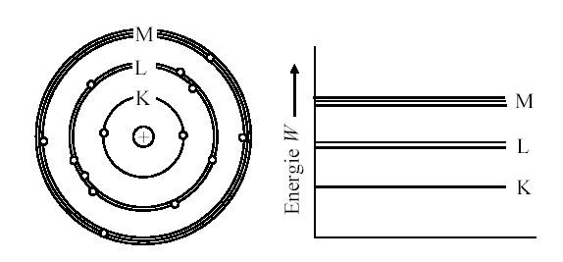

Abbildung 1 Schalenmodell (Silicium) und Energiestufen eines Einzelatoms

Bändermodell des Festkörpers (Metalle, Halbleiter, Isolatoren)

Im Gegensatz zu den diskreten Energiestufen beim Einzelatom (Bild 7.2 – links) ergeben sich z.B bei einem zweiatomigen Molekül infolge der gegenseitigen Krafteinwirkung der Atome Doppelniveaus (Bild 7.2 – Mitte). In einem Kristall spalten sich die Energiestufen noch mehr auf und verschmelzen zu einem Band

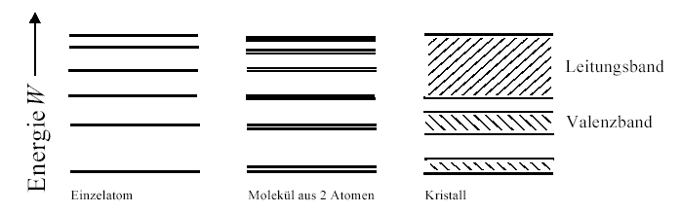
Abbildung 2: Bändermodell
Nur innerhalb dieser Bänder können Elektronen von Festkörpern einen Energiezustand einnehmen. Für das elektrische Verhalten sind das Valenzband, das Leitungsband und der Abstand dazwischen von Bedeutung.

Das Valenzband ist das Energieband der äußeren bei –273 °C voll besetzten Schale. Das Energieband darüber wird als Leitungsband bezeichnet. Elektronen, deren Energiezustand im Leitungsband liegt, sind frei beweglich und tragen als Leitungselektronen zur Leitfähigkeit bei. In Metallen (Bild 7.3 - links) überlappen sich Valenzband und Leitungsband. Metalle besitzen deshalb stets freie Elektronen. Bei Halbleitern ist das Valenzband voll besetzt. Im Leitungsband befinden sich bei -273 °C keine freien Elektronen; der Abstand zum Leitungsband ist aber gering, so dass bei höheren Temperaturen Elektronen in das Leitungsband gelangen können. Beim Isolator hingegen ist der Bandabstand groß. Auch bei hohen Temperaturen können Elektronen nur schwierig ins Leitungsband gelangen.

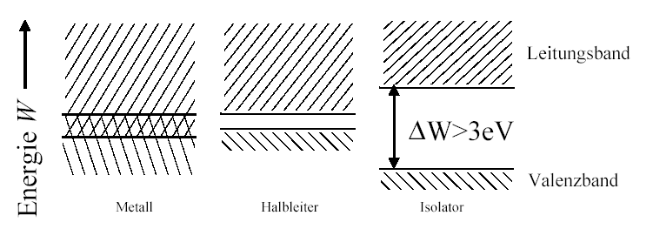
Abbildung 3: Energiebänder von Metall, Halbleiter und Isolator

Die Elektronen der äußeren Schale, die sogenannten Valenzelektronen bestimmen das chemische Verhalten. Alle Atome besitzen das Bestreben, Edelgaskonfiguration zu erreichen, d.h. 8 Elektronen auf der äußeren Schale zu haben. Eine Bindung zwischen zwei Atomen lässt sich durch Ausbildung eines gemeinsamen Elektronenpaars erreichen. Beide Elektronen stellen für die Bindung je ein Elektron zur Verfügung. Auf diese Weise erreichen beide Atome unter Einbeziehung des gemeinsamen Elektronenpaares die Edelgaskonfiguration. Ein Siliziumatom z.B. hat 4 Elektronen auf der Außenschale. In einem Siliziumkristall teilt sich nun ein Siliziumatom jeweils ein Elektronenpaar mit 4 Nachbaratomen. Dies zeigt Abbildung 4 links in räumlicher Darstellung, rechts ist das Kristallgitter vereinfacht in einer Ebene dargestellt.

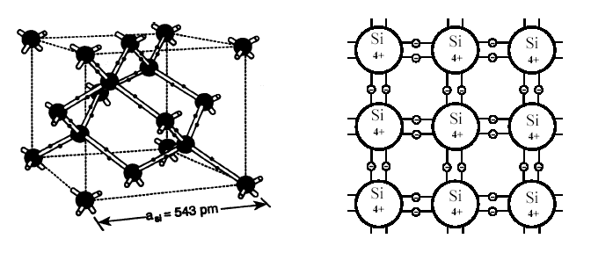
Abbildung 4:Das Kristallgitter von Silicium

Eigenleitung der Halbleiter
Bei reinem Silicium befinden sich bei –273 °C alle Elektronen im Valenzband, d.h. sie dienen der Bindung zwischen den Atomen, wie in Bild 7.4 dargestellt. Durch Energiezufuhr, z.B. durch ein elektrisches Feld, Wärme oder Licht, können Elektronen in das Leitungsband gehoben werden. Dabei werden Elektronen aus ihren Bindungen herausgelöst und können sich frei im Gitter bewegen.
An der Stelle, wo zuvor das Elektron die positive Protonenladung ausgeglichen hat, ist nun ein Loch entstanden, das wie ein positiver Ladungsträger wirkt. In einem nach außen hin neutralen Material befinden sich also genauso viele Löcher wie freie Elektronen = Elektron- Loch-Paare. Auf ihrer Bewegung durch den Kristall können nun Elektronen in die Nähe von Löchern kommen, wo sie dann aufgrund der unterschiedlichen Ladungen angezogen werden und die Löcher wieder auffüllen. Dieser Vorgang wird als Rekombination bezeichnet. Bei jeder Temperatur halten sich die Paarbildung und die Rekombination die Waage, allerdings ist die Zahl der Elektron-Loch-Paare stark temperaturabhängig (bei 20°C Zunahme um etwa 5% pro °C).

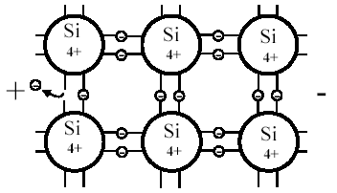
Abbildung 5
Wird an einen solchen Halbleiter-Kristall eine Spannung angelegt, so verhält er sich wie ein Leiter (mit allerdings hohem elektrischen Widerstand). Die Elektronen bewegen sich vom negativen Pol zum positiven hin, die Löcher 'wandern' (allerdings etwa um den Faktor 3 langsamer) in die umgekehrte Richtung.

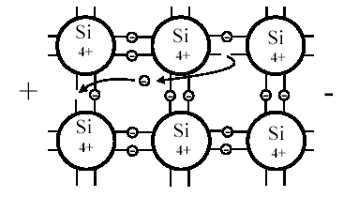
Abbildung 6
Dieser Vorgang ist in Abbildung 5 und Abbildung 6 dargestellt. Oben hat ein Elektron die Bindung, also das Valenzband verlassen und bewegt sich nun nach links, weil dort eine positive Spannung anliegt. Dort, wo das Elektron vorher war, ist ein Loch entstanden. An dieser Stelle besteht nun ein postiver Ladungsüberschuss, denn der zugehörige Atomrumpf ändert ja seine Ladung nicht, im fehlt jetzt allerdings ein Elektron.

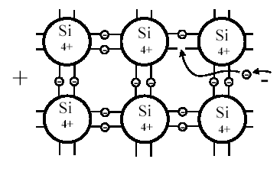
Abbildung 7

Findet nun in der Nähe eine weitere Elektron-Loch-Paar-Bildung statt (Abbildung 6), so kann das dort frei gewordene Elektron, das zuvor entstandene Loch auffüllen.
Auch das neu entstandene Loch kann wieder von einem von rechts kommenden Elektron besetzt werden. ( Abbildung 7 )

Störstellen-Halbleitung
Für einen technischen Einsatz eignet sich ein Halbleiter aber erst, nachdem er vorher gezielt durch andere Stoffe 'verunreinigt' wurde. Dieser Vorgang wird Dotierung genannt. Für eine Dotierung werden Stoffe aus der 3. oder 5. Gruppe des Periodensystems verwendet, also Stoffe, die entweder 3 oder 5 Valenzelektronen besitzen. In der Gruppe 3 finden wir die Elemente Bor (B), Aluminium (Al), Gallium (Ga) und Indium (In), in der Gruppe 5 stehen z.B. Phosphor (P) und Arsen (As). Werden nun solche Elemente in den Halbleiter-Kristall eingebaut (durch Diffusion oder Ionenimplantation), so können an diesen Stellen keine idealen Paarbindungen aufgebaut werden.

N-Leiter
Bei Elementen der 5. Gruppe ist ein Elektron überzählig, d.h. es wird nicht benötigt für eine Paarbindung. Dieses Elektron kann sich daher frei im Kristallgitter bewegen (= bewegliche negative Ladung). Stoffe dieser Gruppe nennt man Donatoren (donare = geben), das Halbleiter-Material ist wegen der zusätzlichen Elektronen n-dotiert. Die Elektronen sind im n-dotierten Halbleiter-Material die Majoritätsträger, die Löcher die Minoritätsträger. Bild 7.6 zeigt links, wie ein Donatoratom, hier Phosphor in den Silciumkristall eingebaut ist. Das überzählige Elektron, das nun keine Bindung eingehen kann, geht leicht ins Leitungsband über, ist also leicht beweglich. Rechts zeigt Bild 7.6 eine vereinfachte Darstellung, die wir für die weiteren Überlegungen benutzen wollen. Es sind nur noch die Donatoratome und ihre (praktisch) freien, leicht beweglichen Elektronen dargestellt. Die Atomrümpfe sind natürlich weiterhin unbeweglich.

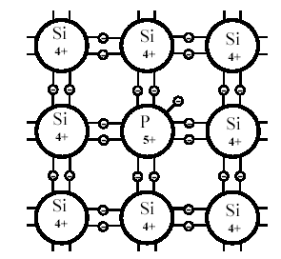
Abbildung 8: N-Leiter, Donatoratom im Kristall

P-Leiter
Bei Elementen der 3. Gruppe fehlt ein Elektron, sie benötigen für den Aufbau einer 8er-Schale ein weiteres Elektron. Diese Stoffe nennt man daher Akzeptoren (acceptare = annehmen). Dieses fehlende Elektron wirkt wie ein positiver Ladungsträger (Loch). Das Halbleiter-Material ist p-dotiert. Im p-dotierten Material sind die Löcher die Majoritätsträger und die Elektronen die Minoritätsträger.

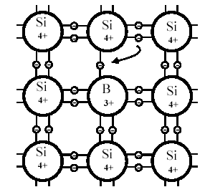
Abbildung 9: P-Leiter, Akzeptoratom im Kristall

In Abbildung 9 ist dargestellt, wie ein Akzeptoratom, hier Bor, in den Silizíumkristall eingebaut ist. Da das Boratom nur 3 Valenzelektronen mitbringt, kann sehr leicht ein Elektron aus dem Leitungsband eingefangen werden und die vierte Bindung eingehen. Auch hier sind natürlich die Atomrümpfe unbeweglich.
Abbildung 10 zeigt schließlich die Lage der Energieniveaus der Störstellen im Bändermodell. Man erkennt, dass relativ viel Energie (1,12 eV) erforderlich ist, um ein Elektron eines Siliziumatoms ins Leitungsband zu bringen. Man braucht aber nur sehr wenig Energie, um das „überschüssige" Elektron des Phosphoratoms ins Leitungsband zu heben, oder um Elektronen aus dem Valenzband auf das Akzeptorniveau zu heben.

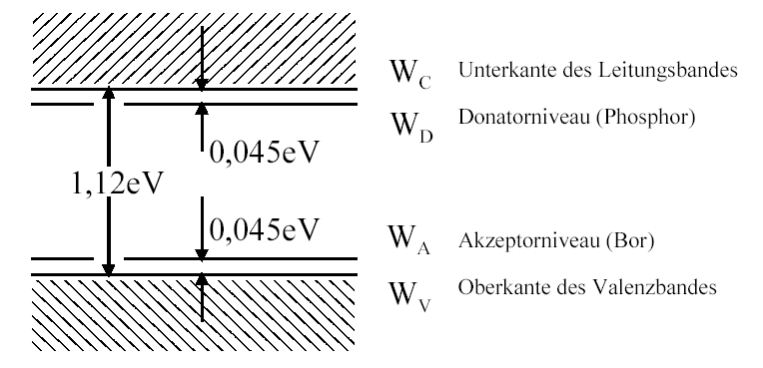
Abbildung 10: Lage der Energieniveaus der Störstellen im Bändermodell.

Dioden

Der PN-Übergang
Wir wollen nun untersuchen, was passiert, wenn p-dotiertes und n-dotiertes Material aneinander grenzen (Abbildung 11). Die nachfolgende Betrachtung ist stark vereinfacht, genügt aber für ein prinzipielles Verständnis.

Die leicht beweglichen Majoritäts-Ladungsträger (Löcher links, Elektronen rechts) diffundieren in die jeweils andere Zone und rekombinieren dort. Die zurückbleibenden unbeweglichen Atomrümpfe sind nun nicht mehr elektrisch neutral. Sie bilden eine Raumladungszone. Das von den Atomrümpfen erzeugte elektrische Feld wirkt einer beliebigen Ausbreitung der Raumladungszone entgegen; es stellt sich ein Gleichgewichtszustand ein.
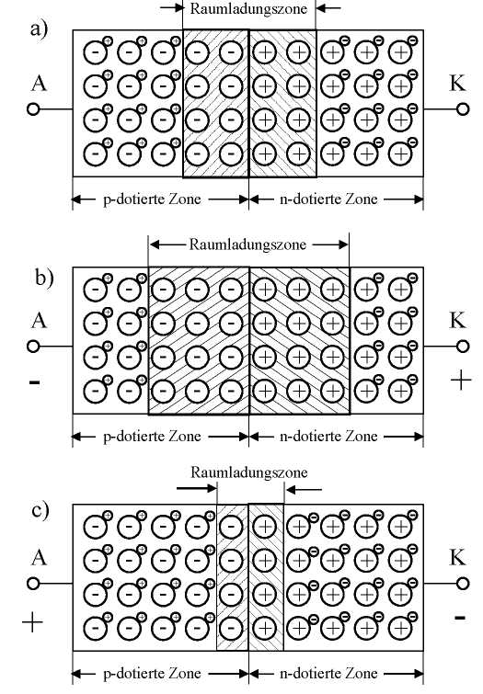
In Abbildung 11b) wurde nun an die Anordnung eine Spannung angelegt, so dass die Seite A (p-dotiert) gegenüber der Seite K (n-dotiert) negativ ist. Dadurch werden Löcher nach links und Elektronen nach rechts abgezogen. Die Raumladungszone verbreitert sich. In dieser Situation kann nur ein sehr kleiner Strom dadurch fließen, dass in der Raumladungszone durch Elektronen-Loch-Paarbildung neue bewegliche Ladungsträger entstehen. Die Raumladungszone stellt eine Sperrschicht dar.

Abbildung 11 PN-Übergang
In Abbildung 11 c) ist die außen angelegte Spannung nun so gepolt, dass die Seite A positiv gegenüber der Seite K ist. Dadurch werden die Löcher im p-Gebiet nach rechts und die Elektronen im n-Gebiet nach links jeweils in die Raumladungszone getrieben. Da dort Löcher und Elektronen rekombinieren, können von beiden Seiten ständig neue Ladungsträger nachgeliefert werden. Es fließt ein Strom, der bereits bei einer kleinen anliegenden Spannung große Werte annehmen kann.
Offensichtlich hat ein solcher PN-Übergang eine Ventilwirkung für den elektrischen Strom. Bei einer „Polung" wie in Abbildung 11 b) fließt praktisch kein Strom, während bei einer Polung wie in Abbildung 11 c) die Anordnung „durchlässig" ist. Ein Bauelement mit dieser Eigenschaft heißt Diode.

Abbildung 12 zeigt die typische Kennlinie einer Halbleiterdiode und das zugehörige Schaltzeichen.

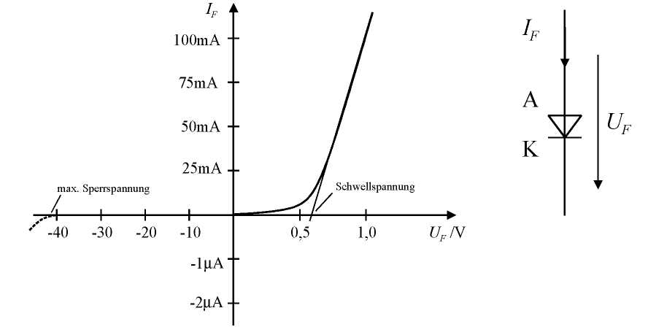
Abbildung 12 Kennlinie einer Diode und zugehöriges Schaltzeichen

Es handelt sich dabei um eine Diode für kleine Ströme und Spannungen, wie sie zur Signalverarbeitung verwendet werden kann. Man beachte, dass in Abbildung 12 die Achsen verschieden skaliert sind, damit sowohl der Durchlassbereich (rechte Seite), wo bei kleinen Spannungen bereits relativ große Ströme fließen, als auch der Sperrbereich, wo erst bei relativ großen Spannungen ein nennenswerter Stromfluss beginnt, entsprechend dargestellt werden können.
Die mit „A" bezeichnete Seite der Diode heißt Anode, die mit „K" bezeichnete Seite heißt Kathode (siehe auch Abbildung 11). Bei dem Bauteil „Diode" ist die Kathode oft mit einem Ring gekennzeichnet. Der Pfeil im Schaltzeichen der Diode symbolisiert die Richtung, in die der Strom durch die Diode fließen kann.
In Durchlassrichtung beginnt erst ab einer gewissen Spannung Strom zu fließen. Der Schnittpunkt der durch eine Gerade approximierten Kennlinie im Durchlassbereich heißt Schwellspannung oder Knickspannung Uk. Dieser Wert liegt bei Si-Dioden bei ca. 0,6V. Der Durchlassstrom darf bei Signaldioden z.B. 100mA betragen; in der Leistungselektronik gibt es Dioden für Durchlassströme von mehreren 1000A.
Die Kennlinie einer Diode im Durchlassbereich kann näherungsweise durch folgende Gleichung beschrieben werden:

mit: I_{S} = Sperrstrom
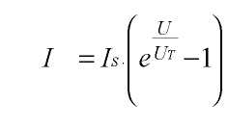
U_{T} = Temperaturspannung (U_{T} = kT/e ~ 25 mV bei T = 300 K)
e = Eulersche Zahl
k = Boltzmann-Konstante(l,3810⁻²³J/K)
T = absolute Temperatur
e = Elementarladung ( 1.6 * 10⁻¹⁹ C )

I_{D} = I_{RS0} * (e ^{UD/m*UT} – 1) m Korrekturfaktor
mU_{T} = 30mV

In Sperrrichtung beginnt erst bei einer betragsmäßig viel größeren Spannung ein Strom zu fließen. Diese Durchbruch- oder Zenerspannung UZ kann bei einigen 10V (Signaldioden) bis zu mehren 1000V (Leistungselektronik) liegen. Der Sperrstrom ist normalerweise unerwünscht und kann zur Zerstörung der Diode führen, denn wegen P = U I entsteht dann eine sehr hohe Verlustleistung in der Diode.

Sperrstrom

In Folge der Eigenleitung (Generation von Elektron – Lochpaaren durch thermische Energie ) gibt es in jedem Halbleiter Minoritätsträger.
Das elektrische Feld am PN-Übergang verhindert einen Majoritätsträgerstrom erlaubt aber einen Minoritätsträgerstrom, der als Sperrstrom bezeichnet wird.
Die Anzahl der Minoritätsträger ist sehr stark von der Temperatur abhängig (Exponentialfunktion) und damit steigt auch der Sperrstrom mit der Temperatur stark an.
ΔT=10C°... 2xI_{RSO}
ΔT=80C°...2⁸ = 256x

Der Sperrstrom einer Siliziumdiode verdoppelt sich etwa bei einer Temperaturerhöhung um 10°C. Bei jeder Temperatur kann nur eine begrenzte Anzahl von Minoritätsträgern nachgeliefert werden.
Der Sperrstrom zeigt damit einen ausgeprägten Sättigungscharakter. Das heißt der Sperrstrom ist weitgehend unabhängig von der angelegten Sperrspannung.

Sperrstromdichte: Ge S~0.2mA/cm²
Si S~ 2µA/cm²

Ersatzschaltbild der Diode

Kennlinie der Ersatzschaltung
Reale Diodenkennlinie

Spezielle Dioden
Dioden werden für unterschiedliche Einsatzzwecke hergestellt. Die bekannteste Anwendung ist sicherlich der „Gleichrichter", den man benötigt, um aus der Wechselspannung unseres Versorgungsnetzes Gleichspannung zu erzeugen, wie sie z.B. zum Betrieb elektronischer Geräte benötigt wird. Signaldioden werden in der analogen und digitalen Signalverarbeitung benötigt, z.B. kann man mit Dioden logische Verknüpfungen realisieren. Daneben gibt es Zenerdioden, Photodioden, Photoelemente, Kapazitätsdioden, Leuchtdioden, Halbleiterlaser, Tunneldioden etc. Im Folgenden werden die wichtigsten Anwendungen vorgestellt.

Gleichrichter
Abbildung 13 zeigt die denkbar einfachste Schaltung für ein Netzgerät, wie es zur Versorgung einer elektronischen Schaltung „aus der Steckdose" verwendet werden könnte.

Abbildung 13 Netzteil mit Einweggleichrichter
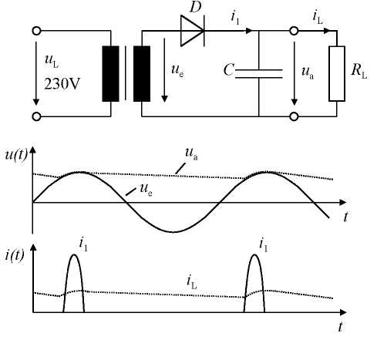
Die Spannung u_{e} wird mit einem Transformator „potenzialfrei" aus der 230V-Netzspannung erzeugt. Sie hat wie die Netzspannung einen sinusförmigen Verlauf. Jedes Mal, wenn die Spannung u_{e} größer wird, als die Spannung u_{a} am Kondensator, beginnt die Diode zu leiten. Dabei wird der Kondensator durch den impulsförmigen Strom i1 nachgeladen. Dessen Kurvenform hängt wesentlich von den Eigenschaften des Transformators ab (Innenwider stand etc.). Die Breite des Strompulses i1 ist um so größer, je mehr der Kondensator in der Pause dazwischen entladen wurde. Die Flächen unter i1 und il in Bild 8.3 müssen übrigens gleich groß sein, denn die
durch den Strom il entnommene Ladung muss durch den Stromimpuls i1 wieder zugeführt werden.
Vorteilhafter als der soeben erläuterte Einweggleichrichter, der nur bei der positiven Halbwelle aktiv wird, ist der in Abbildung 14 gezeigte Brückengleichrichter.
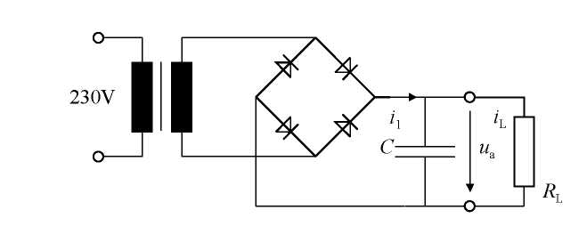
Abbildung 14 Netzteil mit Brückengleichrichter
Hier wird in jeder Halbwelle der sinusförmigen Spannung nachgeladen. Dadurch kann der Kondensator kleiner gewählt werden, denn die Entladezeit ist gegenüber dem Einweggleichrichter kleiner.

Spannungsvervielfachung
Im Zuge von Gleichrichtungen sind fallweise auch Verdoppelungen oder Vervielfachungen der Ausgangsspannung erwünscht.
ZU beachten ist dabei das damit auch eine Vervielfachung der Durchlassströme in den Vervielfacherstufen auftritt, dir rasch an die Belastungsgrenze der eingesetzten Halbleiterdioden führen kann.

-Delonschaltung (Greinacher - Schaltung) Spannung C1 beibel

Die Delon Schaltung besteht aus 2 Einweggleichrichtern bei denen die positive Halbwelle gleichgerichtet und der andere die negative HW. Beide Einweggleichrichter arbeiten mit kapazitiver Last (Glättungskondensator) wobei jeder Kond. Fast auf den Scheitelwert der Eingangsspannung aufgeladen wird.
Die beiden Spannungen addieren sich zu

U_{L}= 2*Uend sinkt bei Belastung stark ab.

Die Spannung steht nur im Leerlauf zur Verfügung und sinkt bei Belastung stark ab.

-Villardschaltung (Einpulsverdoppler Schaltung)

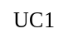

Bei der Einweggleichrichtung tritt an der Diode eine Spannung auf, die gegenüber der Eingangsspannung um die Kondensatorspannung angehoben ist.
Ohne Belastung entspricht die Kondensatorspannung den Scheitelwert der Eingangsspannung, daher bewegt sich die Spannung an der Diode zwischen 0V-2Ue(Dach). Diese Diodenspannung wird in der Villardschaltung durch einen weiteren Gleichwegeinrichter geglättet.

Durch Zusammenschalten mehrere Villardschaltungen wird eine Vervielfachung der Eingangsspannung erreicht, jede Schaltung erhöht den Ausgangsspannungswert um 2mal Ue(Dach).
Nach dem Einschalten der Schaltung dauert es eine gewisse Zeit bis alle Kondensatoren geladen sind. Die Villardschaltung muss als Spannungsquelle mit sehr hohem Innenwiderstand betrachtet werden, daher kann man ihr nur einen verhältnismäßigkleinen Laststrom entnehmen.

Signaldioden
Dioden können auch zur Signalverarbeitung benutzt werden. Bild 8.5 zeigt, wie eine Oder-Verknüpfung realisiert werden kann.

Abbildung 15 Oder-verknüpfung
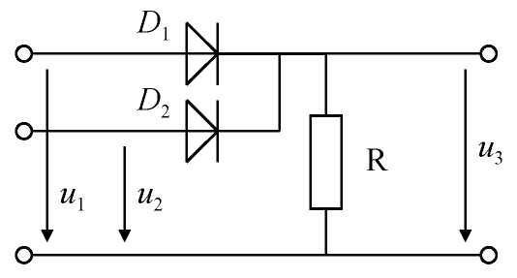
Werden an die Schaltung Spannungen u1 und u₂ angelegt, die logische Signale repräsentieren, z.B. 5V für eine logische Eins, so erscheint am Ausgang u3 die jeweils größere der beiden Spannungen, weil die zugehörige Diode durchschaltet. Dies entspricht aber einer Oder-Verknüpfung. Abbildung 15 zeigt die zugehörigen Signalverläufe.

Von der Möglichkeit, logische Verknüpfungen mit Dioden zu realisieren wird allerdings heute kaum noch Gebrauch gemacht, da es wesentlich bessere Möglichkeiten gibt, die wir auch noch kennenlernen. Dennoch spielen Signaldioden in der Elektronik eine große Rolle (Es gibt ja nicht nur Digitaltechnik).
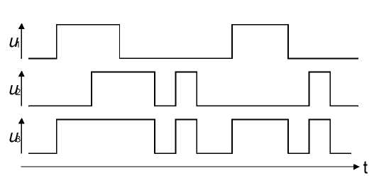

Abbildung 16 Signalverläufe zu Bild 8.5

Begrenzer mit Dioden

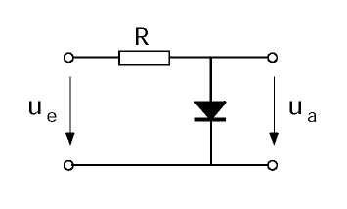
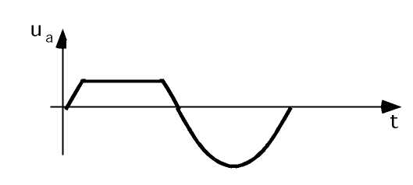
Wenn die Amplitude über 0,6 V steigt, _{k} wird die positive Halbwelle verzerrt.
Wenn die Amplitude über 0,6 V steigt, werden beide Halbwellen verzerrt.

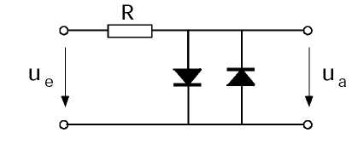
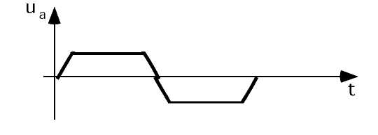

Die Verzerrungen klingen sehr hart, da es zu einer scharfen Begrenzung kommt. Germaniumdioden begrenzen weicher, da sie eine rundere Kennlinie haben.
Die meisten Gitarrenverzerrer (Bodeneffektgeräte) benutzen das Prinzip der Diodenverzerrung.

Zenerdioden
Die an den PN-Übergang angelegte Sperrspannung darf nicht beliebig erhöht werden. Durch Vergrößerung der Sperrspannung steigt die elektr. Feldstärke in der Sperrschicht bis sich etwa bei E=20V/µm = 20MV/m sich die Valenzelektronen nicht mehr im Kristallgitter halten können und es zu einer sogenannten Feldemission kommt.

Feldemmission: Herausreißen von Elektronen aufgrund einer sehr hohen elektrischen Feldstärke. Dieser Effekt wurde nach seinem Erforscher benannt und heißt Zenereffekt.
Die so freigesetzten Elektronen werden im elektrischen Feld stark beschleunigt und schlagen ihrerseits wieder andere Elektronen aus ihren Bindungen. Es kommt zu einer Lawinenartigen Zunahme von freien Ladungsträgern die als AVALANCHE-EFFEKT (Zener Durchbruch)

Bei Zenerdioden wird der elektrische Durchbruch in Rückwärtsrichtung ausgenutzt. Durch unterschiedliche Dotierung werden Zenerdioden mit verschiedenen Z-Spannungen von 2,7V bis 200V hergestellt. Genau genommen unterscheidet man den Zenerdurchbruch (überwiegt
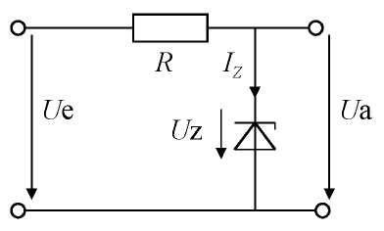
bei Z-Spannungen unterhalb von 5,5V und den Lawinendurchbruch (überwiegt bei Z-Spannungen oberhalb von 5,5V). Die günstigsten Eigenschaften (Temperaturkoeffizient) haben Zenerdioden mit einer Z-Spannung von 5,5 V. Bild 8.7 zeigt eine mit einer Zenerdiode realisierte Stabilisierungsschaltung: Auch bei schwankender Eingangsspannung bleibt U_{a} weitgehend konstant.
Abbildung 17 Stabilisierungsschaltung
Der Temperaturkoeffizient der Durchbruchspannung im Zener-Bereich ist negativ, während er im Averlanche-Bereich positiv ist. Bei Dioden mit einer Durchbruchspannung um Udu ≈ 5.5V halten sich diese beiden Effekte die Waage. Das resultiert in einem sehr kleinen Temperaturkoeffizienten.
Wenn die Eingangsspannung größer ist als die Durchbruchspannung der Zenerdiode, dann fällt am Widerstand die Differenz der beiden Spannungen ab.
Die Spannung an der Diode ist stromunabhängig stabil, daher als Referenzspannung nutzbar. Der Widerstand dient als Strombegrenzung für die Diode.
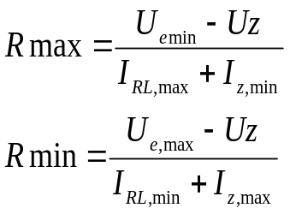

Beim Einsatz von Zenerdioden muss besonders auf die Verlustleistung geachtet werden, denn durch die Zenerdiode fließt Strom und es liegt Spannung an. Auch im Vorwiderstand R können erhebliche Verluste entstehen. Müssen stabilisierte Spannungen für größere Leistungen bereitgestellt werden, so setzt man dafür spezielle ICs (Integrierte Schaltungen) ein.

Kapazitätsdiode
Wie zu Beginn des Kapitels gesagt wurde, bildet sich ein einer gesperrten Diode eine Ladungsträgerfreie Zone (Sperrschicht) zwischen den beiden Zonen besteht eine Spannung (Diffusionsspannung-bzw. anliegende Sperrspannung) und damit ein elektrisches Feld.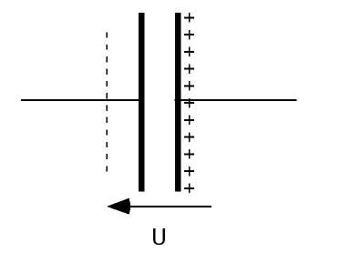
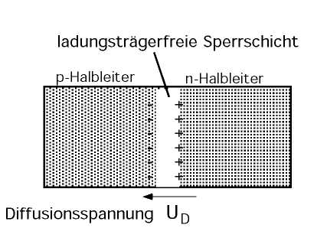

Analogbetrachtung zum Kondensator: Ein elektrisch nicht leitfähiger Zwischenraum (damit Ladungsträgerfrei) und eine Spannung zwischen den Platten (damit ein elektrisches Feld).
Folglich besitzt die gesperrte Diode eine Kapazität, die sog. Sperrschichtkapazität.
Sie nimmt mit der Sperrspannung zu, daher kann man damit einen Spannungsgesteuerten Kondensator realisieren. Eine solche Diode heißt Kapazitätsdiode oder Varaktor.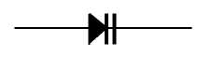

Die Raumladungszone entspricht der Anordnung eines Plattenkondensators weil entgegengesetzte Ladungen durch eine Isolierschicht getrennt sind.
Die Kapazität eines Kondensators ist umgekehrt proportional zum Plattenabstand, der hier der Breite der Sperrschicht entspricht.
Bei zunehmender Sperrspannung wird die Sperrschicht breiter, es sinkt die Kapazität. Man nutzt diesen Effekt in sogenannten Kapazitätsdioden, das sind hochdotierte Halbleiterdioden mit besonders großer Sperrschichtfläche.

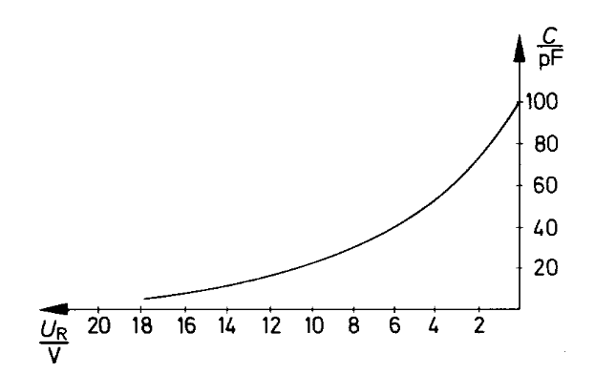

Kapazitätsdioden werden in der Messtechnik z.B. zum Abstimmen von Schwingkreisen verwendet.
Die Kapazität von HL-Dioden kann sich bei der Anwendung von Dioden als Schalter auch negativ auswirken, weil die Impedanz eines Kondensators mit steigender Frequenz abnimmt.
Gleichrichterdioden wirken daher ab einer Frequenz von einigen Kiloherz wie ein Kurzschluss. Für hohe Frequenzen eignen sich dagegen Schottky Dioden, das sind Metallhalbleiter Dioden.

Photodioden und Photoelemente
Photodioden enthalten PN-Übergänge, die von Licht bestrahlt werden können. Dringt ein Photon in den PN-Übergang ein, so kann es dort die Bildung eines Elektron-Loch-Paares verursachen. Dadurch steigt der Strom durch die in Rückwärtsrichtung betriebene Diode. Die Photodiode kann deshalb als optischer Empfänger bzw. Sensor verwendet werden. (Lichtschranke, Empfänger für Fernbedienung im TV-Gerät).
Photoelemente unterscheiden sich prinzipiell nicht von Photodioden. Hier wird aber keine Sperrspannung angelegt. Bildet sich infolge Lichteinfalls ein Elektron-Loch-Paar, so wird in der immer vorhandenen Raumladungszone (Bild 8.1a) das Elektron zur N-Schicht und das Loch zur P-Schicht befördert. Die Ladungen werden also getrennt und es entsteht eine Spannung, die an den Anschlüssen abgegriffen werden kann. Neben der Verwendung als optischer Sensor ist insbesondere der Einsatz großflächiger Photoelemente als „Solarzellen" von Bedeutung.

Leuchtdioden
Leuchtdioden bestehen nicht aus Silizium, sondern aus Mischkristall-Halbleitern wie z.B. GaAs (Galliumarsenid). Bei diesen Halbleitern strahlen die Elektronen, die mit Löchern rekombinieren, Energie in Form von Licht ab. Die Wellenlänge des abgestrahlten Lichts hängt vom Halbleitermaterial ab. Am häufigsten kommen LEDs vor mit den Farben rot, gelb und grün (seit wenigen Jahren auch blau, allerdings bisher mit schlechtem Wirkungsgrad). Den besten Wirkungsgrad erzielen LEDs, die im Infrarot-Bereich strahlen. Das abgestrahlte Spektrum ist i.a. sehr schmalbandig (fast kohärentes Licht = Licht mit nur einer Wellenlänge).

LEDs werden in Durchlassrichtung betrieben. Zur Strombegrenzung benötigt eine LED einen Vorwiderstand (Bild 8.8). Die Knickspannnung Uk liegt je nach Typ bei ca. 2-2,3 V. Ein typischer Wert für den Durchlassstrom, bei dem die LED hell leuchtet, ist 10mA; entsprechend ist der Vorwiderstand der LED zu dimensionieren.
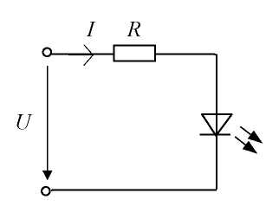

Abbildung 18 LED mit Vorwiderstand

LEDs haben in vielen Anwendungen Glühlampen ersetzt, wenn es um die Anzeige binärer Zustände und um Funktionsanzeigen geht (PC, Drucker, Unterhaltungselektronik, Armaturenbrett KFZ). Beliebt ist auch die Gruppierung mehrerer LEDs zu sogenannten Sieben-Segment-Anzeigen (Bild 8.9) Damit können Ziffernanzeigen realisiert werden (z.B. Radiowecker).
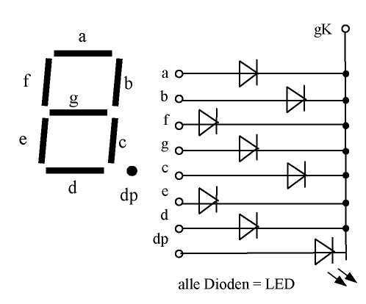
Infrarot-LEDs werden z.B. zur Datenübertragung zwischen Fernbedienung und TV-Gerät benutzt.

Bild 8.9 Sieben-Segment-Anzeige

Schottky – Dioden
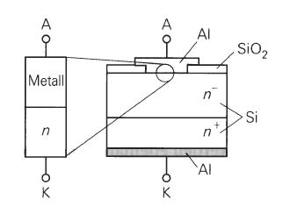

Schaltverhalten von Dioden

Diese Verzögerung im Sperrverhalten, die bei sehr hohen Frequenzen oder kurzen Pulszeiten auftritt, wird durch die „Speicherzeit“ der Ladungen in der Sperrschicht hervorgerufen. In Durchlassrichtung werden durch die äußere Spannung viele Ladungsträger in die Sperrschicht gebracht, die nach Umpolen der Spannung in Sperrrichtung noch eine gewisse Zeit brauchen, um aus diesem Bereich wieder abzufließen. Das kann man auch noch durch das Pulsverhalten demonstrieren, wie es unten dargestellt ist.

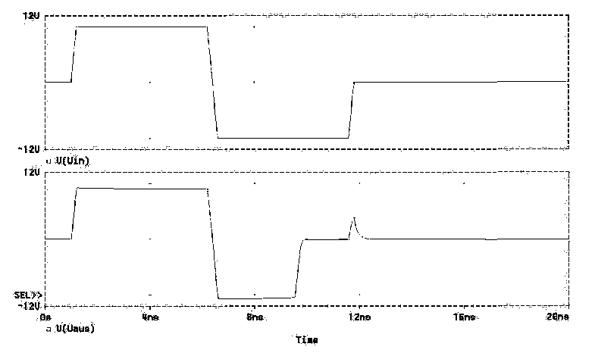

Wirkung eines schnellen Pulses auf eine Diode. Die obere Kurve zeigt den Verlauf der Eingangsspannung und die untere die Ausgangsspannung. Der Strom verschwindet in Sperrrichtung erst nach Ablauf der Speicherzeit von einigen ns. Beim Aufbau von elektronischen Schaltungen für sehr hohe Frequenzen bzw. sehr kurze Impulse
müssen daher die Dioden sorgfältig ausgewählt werden in Hinblick auf kurze Speicherzeiten. Die besten Ergebnisse erzielt man mit „Schottky-Dioden“, die statt eines PN-Überganges einen Metall-Halbleiterübergang besitzen. Die gespeicherten Ladungen sind hier sehr klein und die Speicherzeiten entsprechend kurz.

Übersicht sonstige Dioden

Gehäuseformen
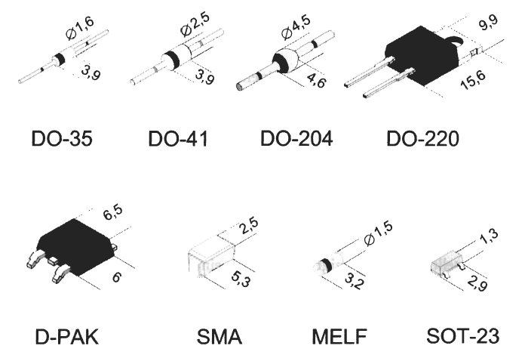

Bipolare Transistoren
Beuth Elektronik 2, Bauelemente
S159 – 196

Allgemeines
Erfindung des Transistors von Bardeen, Shockley und Bradly. Sie wollten einen Ersatz für die anfällige Röhre finden. Deshalb suchten sie nach einem Material, das ähnliche Eigenschaften wie ein Vakuum hat. Es sollte nur dann leitfähig sein, wenn Ladungsträger vorhanden sind, ansonsten nicht.
Als erstes Material erprobten sie Germanium, das später durch Silizium abgelöst wurde, weil es wesentlich günstigere Eigenschaften bei höheren Temperaturen hat.

Arbeitsweise von Transistoren
Beuth S 159
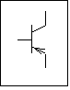
Es gibt prinzipiell 2 Arten von Transistoren : npn und pnp Typen.
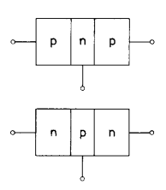
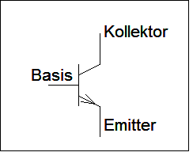
pnp

npn

Grundaufbau des Transistors Schaltzeichen
E
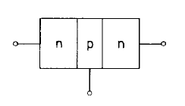

Das Kristall eines npn-Transistors besteht aus zwei n-leitenden Zonen, zwischen denen sich eine p-leitende Zone befindet. Es ergeben sich zwei pn-Übergänge, die als zwei Diodenstrecken angesehen werden können. Allerdings lässt sich das Transistorkristall nicht durch zwei Dioden nachbilden.

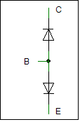

Merksatz :
Der Transistor ist eine spannungsgesteuerte Stromquelle. Der Strom zwischen Kollektor und Emitter wird durch die Spannung zwischen Basis und Emitter bestimmt.
Transferkennlinie Ic / UBE:
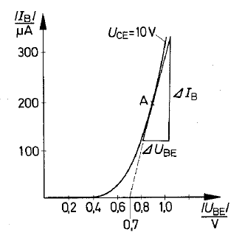
Ic
mA
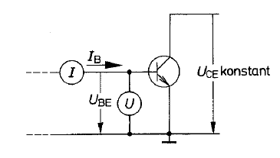

Vorausetzung : UCE > 1 V

Diese Kennlinie hat exakt dieselbe Form wie die von der Diode. Der Strom allerdings fließt durch einen anderen Anschluss.
Ic = Io e^{UBE/UT}
UT = k T / e
K .. Boltzmannkonstante 1.38 * 10⁻²³

Die eine n-Zone wird Emitterzone oder kurz Emitter genannt. Von hier gehen die Ladungsträger aus (emittere, lat. = aussenden). Die in der Mitte liegende p-Zone wird Basiszone oder Basis genannt. Die andere n-Zone heißt Kollektorzone oder Kollektor. Sie hat die Aufgabe, die Ladungsträger einzusammeln (collecta, lat. = Sammlung).
Grundsätzlich können Emitterzone und Kollektorzone vertauscht werden. In der Praxis bringt das aber Nachteile. Die Dotierung beider Zonen ist meist unterschiedlich, überdies entsteht der größte Anteil an Verlustwärme in der Kollektorzone. Transistoren sind so gebaut, daß die Kollektorzone besonders gut gekühlt wird.
Der pnp-Transistor benötigt zum Betrieb bestimmte Spannungen. Ungefähre übliche Spannungswerte sind:

Spannung Basis gegen Emitter: Übe = 0,7 V (0,6 V bis 0,9 V)
Spannung Kollektor gegen Emitter: U_{C}e = 12V (2 V bis 300 V)

Basis und Kollektor erhalten positive Spannungswerte (Potentiale) bezogen auf den Emitter.
Erinnern wir uns:
Ein pn-Übergang ist in Durchlassrichtung geschaltet, wenn „Plus an p-Zone" liegt.
Das bedeutet, dass der pn-Übergang Basis – Emitter in Durchlassrichtung geschaltet ist. Der
pn-Übergang Basis —Kollektor ist in Sperrrichtung geschaltet, denn der negative Potentialwert
liegt an der p-Zone bzw. der positive Potentialwert liegt an der n-Zone.
Diese Polung der pn-Übergänge ist für ein Arbeiten des Transistors erforderlich.

Der pn-Übergang Basis- Emitter wird in Durchlassrichtung gepolt. Der pn-Übergang Basis—Kollektor wird in Sperrrichtung gepolt.

Die durch Ladungsträgerdiffusion entstandene Sperrschicht zwischen Emitter und Basis wird nach Anlegen der Spannung U_{BE} bis auf einen winzigen Rest abgebaut. Die Sperrschicht zwischen Basis und Kollektor wird nach Anlegen der Spannung t/_{CE} wesentlich verbreitert.
Die im Emitter enthaltenen freien Ladungsträger (Elektronen) wandern unter dem Einfluss der Spannung U_{BE} über die abgebaute Sperrschicht in die Basiszone. Sie „wollen" zum Basisanschluss und weiter zur Spannungsquelle.
Dieses Hineinbringen von Ladungsträgern in die Basiszone nennt man Ladungsträgerinjektion.
Wenn nun ein vom Emitter gekommener (negativer) Ladungsträger in die breite Sperrschicht zwischen Basis und Kollektor gerät, was geschieht dann?
In der Sperrschicht (Raumladungszone) herrscht ein starkes elektrisches Feld, dessen Feldlinien von Plus nach Minus verlaufen. Der eingedrungene Ladungsträger ist ein negativer Ladungsträger (Elektron). Auf ihn wird eine Kraft in Richtung der Feldlinien ausgeübt, also in Richtung zur Kollektorzone. Der eingedrungene Ladungsträger wird also zum Kollektor hin beschleunigt.

Gerät ein vom Emitter gekommener (positiver) Ladungsträger in die Sperrschicht zwischen Basis und Kollektor, so wird er zum Kollektor herüber beschleunigt.
Die Sperrschicht zwischen Basis und Kollektor wirkt wie eine Ladungsträgerfalle. Man ist nun bestrebt, einen möglichst großen Teil der vom Emitter ausgehenden Ladungsträger in die „Falle" zu bekommen. Aus diesem Grunde macht man die Basiszone recht dünn. Es bleibt dann wenig Raum im neutralen Teil der Basiszone. In diesem neutralen Teil entsteht ein großes Ladungsträgergedränge, und sehr viele Ladungsträger geraten in die Sperrschicht. Man kann die Basiszone so dotieren, dass die Ladungsträger vorwiegend im Bereich nahe der Sperrschicht wandern. Dann gerät eine noch größere Anzahl in die Sperrschicht.

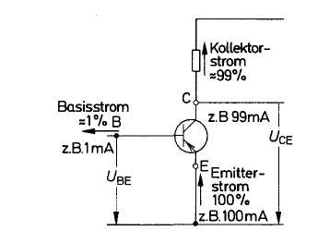

Bei üblichen Transistoren geraten 99% und mehr der vom Emitter ausgehenden Ladungsträger in die Basis-Kollektor-Sperrschicht und rutschen zum Kollektor.

Rekombination:
Die Basiszone ist p-leitfähig. Sie enthält freie Löcher. Kommen zufällig ein Loch und ein Elektron zusammen, so „fällt das Elektron in das Loch", das heißt, es wird in die offene Kristallbindung, die das Loch darstellt, gezwungen. Elektron und Loch sind dann keine freien Ladungsträger mehr. Diesen Vorgang nennt man Rekombination (Wiedervereinigung). Um die Zahl der Rekombinationsfälle möglichst gering zu halten, wird die Basiszone nur schwach p-dotiert. Sie enthält also verhältnismäßig wenig freie Elektronen. Für die Arbeitsweise des Transistors ist die Rekombination ohne wesentliche Bedeutung. Durch die Rekombination wird lediglich der Basisstrom etwas erhöht.

Wir werden uns bei den Erklärungen immer auf NPN Transistoren beschränken. Für PNP Transistoren müssen nur die Löcher mit den Elektronen und die p - mit den n – dotierten Bereichen vertauscht werden.

Funktion :
Beschalten wir den Transistor mit folgenden Spannungen :
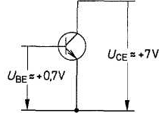

Merksatz :
Der pn – Übergang Emitter – Basis ist in Durchlassrichtung gepolt, der pn – Übergang von Basis – Kollektor ist in Sperrrichtung gepolt.

Vom Emitter aus dringen Elektronen, die Ladungsträger des n – dotierten Materials, in die Basiszone. Gelangen die Ladungsträger in die Sperrschicht zwischen Basis und Kollektor, werden sie durch die Spannung am Kollektor abgesaugt, da die RLZ von Basis und Kollektor für Elektronen kein Hindernis ist. Das Feld in dieser RLZ ist so, dass die Elektronen beschleunigt werden. ( Hinweis : Dioden in Sperrrichtung, die mit Licht bestrahlt werden )

Man macht die Basis sehr dünn, damit möglichst alle Ladungsträger zum Kollektor gelangen und nicht zum Basisanschluss. Ein kleiner Teil der Ladungsträger gelangt jedoch zum Basisanschluss.

Parameter B : Gleichstromverstärkung
B = Ic / IB typische Werte : ( 20 ) 100 - 1000

Spannungen und Ströme beim Transistor
U_{CE} = U_{CB} + U_{BE}

I_{E} = I_{C} + I_{B}

Das 1. Kirchhoffsche Gesetz gilt auch für den Transistor! Die Summe aller Ströme muss 0 sein.
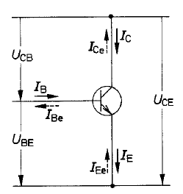

Kennlinienfelder
Beim bipolaren Transistor haben wir 6 Größen :
IE, IB, IC und UCE, UBE und UCB

Zeichnung :

Es gibt prinzipiell 3 Arten um einen Transistor zu verwenden :

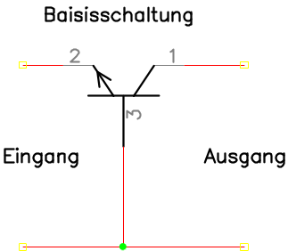
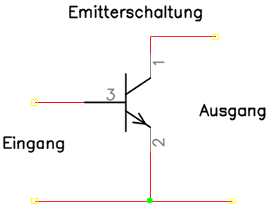
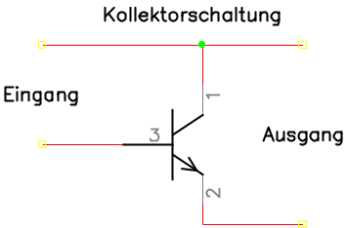

Wir beziehen uns auf die Emitterschaltung in der Benennung der Kennlinienfelder. ( Das Bauelement ändert nicht die Charakteristik wegen der Schaltung )
Die Spannungswerte werden fast immer als Betragswerte angegeben, sodass prinzipiell alle Kennlinienfelder für npn oder pnp Transistoren gelten.

Eingangskennlinienfeld
Bei Emitterschaltung bezeichnet man den Basisstrom I_{B} und die Basis-Emitter-Spannung U_{BE} als Eingangsgrößen. Das Eingangskennlinienfeld gibt den Zusammenhang zwischen U_{BE} und I_{B} an. Es wird auch I_{B} -U_{BE}-Kennlinienfeld genannt.
Zwischen Basis und Emitter liegt ein pn-Übergang, der in Durchlaßrichtung geschaltet ist. Die Kennlinie müßte also Ähnlichkeit haben mit der Durchlaßkennlinie einer Diode. Das ist auch der Fall. Für Siliziumtransistoren ergibt sich eine Schwellspannung von rd. 0,7 V. Bei den nur noch selten verwendeten Germaniumtransistoren beträgt die Schwellspannung rd. 0,3

IB / UBE Kennlinie :
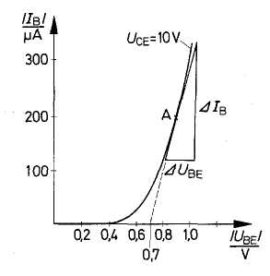

IB = Ibo * e^{UBE / UT}
Differentieller Eingangswiderstand :
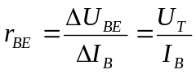
Für U_{cE} konstant

Vierpolparameter :
h_{11e} = r_{BE}

Eingangskennlinien für verschiedene Ausgangsspannungen:
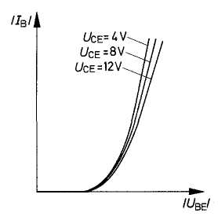

Ausgangskennlinienfeld IC / UCE:
Ausgangsgrößen sind der Kollektorstrom Ic und die Kollektor-Emitter-Spannung UCE. Das Ausgangskennlinienfeld wird auch Ic-U_{CE}-Kennlinienfeld genannt. Es gibt den Zusammenhang zwischen Kollektorstrom und Kollektor-Emitter-Spannung bei verschiedenen Basisströmen an. Jede Kennlinie gilt für einen bestimmten Basisstromwert. Dieser Basisstromwert muss während der Aufnahme der Kennlinie konstant gehalten werden.
Der Anstieg der Ic-UCE-Kennlinie in einem bestimmten Arbeitspunkt A ergibt den differentiellen Ausgangswiderstand rCE in diesem Arbeitspunkt.
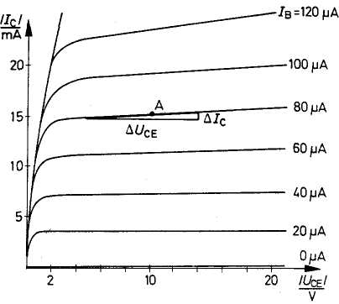

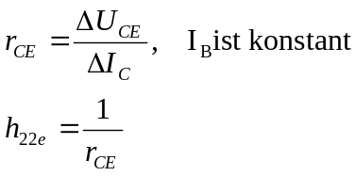

Typisch : rCE 5k – 30 k bei UCE > 2V

Stromsteuerungskennlinienfeld
Das Stromsteuerungskennlinienfeld wird auch I_{C}-I_{B}-Kennlinienfeld genannt. Es gibt den Zusammenhang zwischen Kollektorstrom und Basisstrom an.
Jede Kennlinie gilt genau nur für eine bestimmte Kollektor-Emitter-Spannung. Bild 7.19 zeigt je eine/C-/B-Kennlinie für UCE = 16 V und UCE = 7 V.
Bei modernen Transistoren verläuft die Kennlinie zunächst angenähert linear und krümmt sich dann leicht.

IC – IB Kennlinienfeld
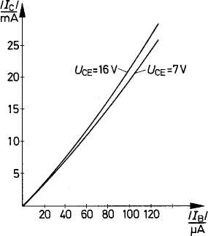

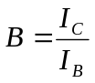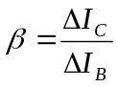

B .. Gleichstromverstärkung
β .. differentieller Stromverstärkungsfaktor, Wechselstromverstärkung

B und β unterscheiden sich nicht besonders stark.

h_{21e} = β

Rückwirkungskennlinienfeld

Keine besondere Bedeutung UBE – UCE Kennlinie

Eine Vergrößerung der Kollektor-Emitter-Spannung U_{CE} führt zur Vergrößerung der Spannungen U_{CB} und U_{BE}, da UCE = UCB + UBE ist.
Die Erhöhung der Ausgangsspannung U_{CE} und selbstverständlich auch ihre Verminderung wirken also auf die Eingangsspannung U_{BE} zurück.
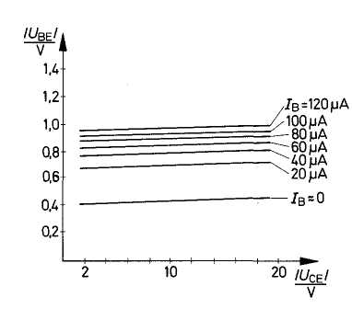
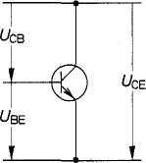

Die Rückwirkung vom Ausgang auf den Eingang ist sehr unerwünscht. Die Hersteller von Transistoren sind bemüht, die Rückwirkung von UCE auf UBE möglichst klein zu halten. Der Zusammenhang zwischen U_{BE} und U_{CE} wird durch das Rückwirkungs-Kennlinienfeld gegeben, das auch U_{BE}-U_{CE}- Kennlinienfeld genannt wird .
Die Kennlinien verlaufen bei modernen Transistoren sehr flach. Das bedeutet, die Rückwirkung von U_{CE} auf U_{BE} ist gering. Ein Maß für die Rückwirkung ist der differentielle Rückwirkungsfaktor D.
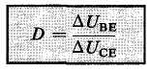

Vierquadrantenkennlinienfeld
Die besprochenen vier Kennlinienfelder bilden zusammen ein System. Alle vier Kennlinienfelder werden zum sogenannten Vierquadrantenkennlinienfeld zusammengefaßt. Dabei werden einige Kennlinienfelder gedreht. Bild 7.23 zeigt ein Vierquadrantenkennlinienfeld.

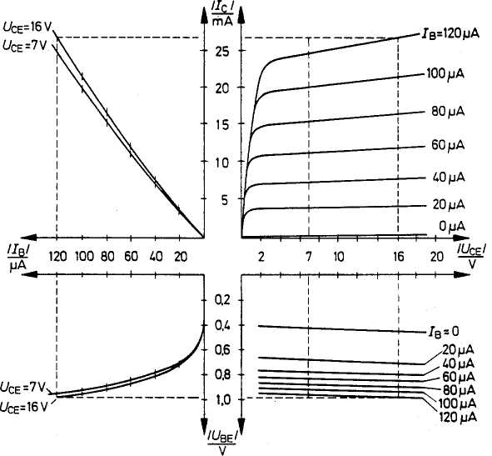

Wahl des Arbeitspunktes

Wichtig !!!!
Der Transistor braucht genauso wie das Auto gewisse Voraussetzungen um arbeiten zu können. Die Spannungen und Ströme müssen in bestimmten Bereichen liegen.
Einige kennen wir bereits : U_{BE}, U_{CE}
Einige Werte sind stark vom Transistortyp abhängig.

Die Kennlinienfelder erleichtern uns die Wahl, um zumindest ein funktionierendes System zu erhalten.

Für die konkrete Wahl der Spannungen und Ströme sind die Randbedingungen zu beachten.
Aber : Immer gilt das Spannungs- und Stromteilergesetz !!

Arbeitspunkteinstellung mit Vorwiderstand

Bsp. ( Bild 7.24 )

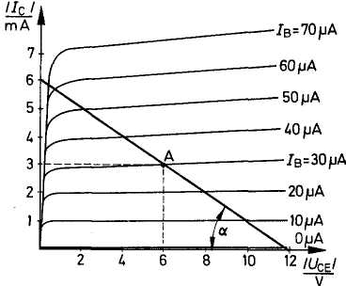
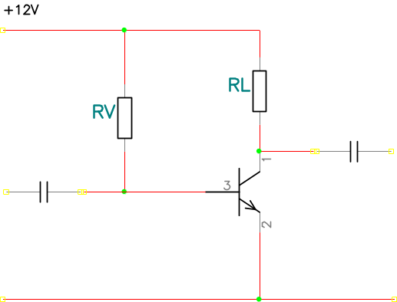

Graphische Lösung :
In Abhängigkeit des Kollektorstromes stellt sich eine Kollektorspannung ein. Aus dem Kennlinienfeld Ic – UCE können wir den notwendigen Basisstrom ablesen. Wird diese Schaltung für die Verstärkung von Wechsespannung verwendet, so ist ein möglichst großer Aussteuerbereich erwünscht. UCE soll sich durch die Änderung von IC möglichst in einem weiten Bereich ändern. Wir haben gehört : Der Transistor ist eine spannungsgesteuerte Stromquelle!
Daher soll die UCE Spannung die Hälfte der Versorgungsspannung betragen. UCEo im Arbeitspunkt ( ohne zusätzliche Ansteuerung ) ist 6 V ( Bild 7.28 )
Daraus erfolgt die Berechnung von IC = 3mA
Aus der Kennlinie IB = 30uA, Damit können wir den Basisvorwiderstand RV berechnen. Rv = Vcc – UBE / IB = 11.28V / 30μA = 376kΩ.

Nachteil : Da B im allgemeinen großen Schwankungen unterworfen ist – kein stabiler Arbeitspunkt ( B vor allem vom Strom IC abhängig )

Im Vierquadrantenkennlinienfeld kann man alle notwendigen Größen ablesen.
ΔUCE -> ΔIB ->UBE -> IB

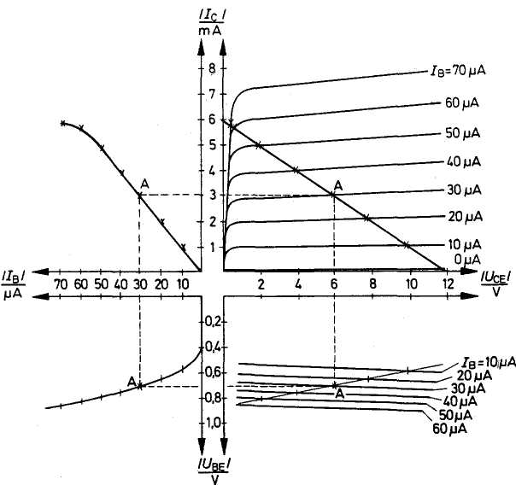

Bsp : IC = 150μA, B = 400, Vcc = 12V, berechne Rl, Rv, rBE
Hü : IC = 200μA, B = 300, Vcc = 24V, berechne R1, Rv, rBE

Arbeitspunkteinstellung mit Spannungsteiler

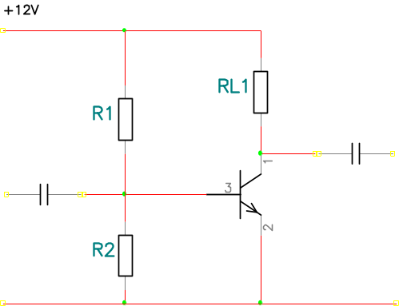

Die Spannung an der Basis soll ca 0.65V betragen. Um den Spannungsteiler zu dimensionieren, braucht man einen Querstrom. Der wird ungefähr 2 bis 10 mal so groß wie der Basisstrom gewählt.

UCE = 6V

Bsp.: B = 250, IC = 2 mA, berechne RL, R1, R2, rBE und den gesamten differentiellen Eingangswiderstand r_{ein} der Schaltung, wenn der Querstrom der 3 fache Basisstrom sein soll.

Hü : B = 150, IC = 5mA, berechne RL, R1, R2, r_{BE} und r_{ein}

Ansteuerung des Transistors
Um den Transistor verwenden zu können, muss er mit einem Signal angesteuert werden. Nach der Einstellung des Arbeitspunktes kann das Verhalten des Transistors mit einem angelegten Signal berechnet werden.

Stromsteuerung

Die Basis erhält zusätzlich einen sinusförmigen Gleichstrom :
î = 10μA
Der Gesamtstrom schwankt jetzt zwischen 20μA und 40 μA
Aus dem Vierquadranten - Kennlinienfeld können wir alle weiteren Größen ablesen.

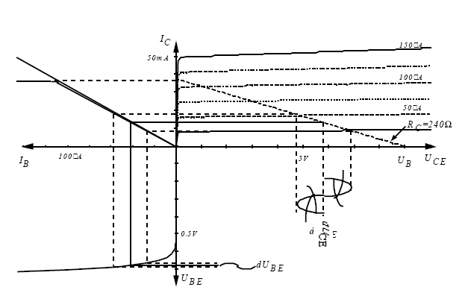

Die Berechnung ist relativ einfach, wenn die Wechselstromverstärkung β = B ist.

Îc = β * îB = 20 μA * β

Uc = Rc * îc

Aus dem Diagramm ist zu ersehen , dass die Basisspannung nicht sinusförmig ist!

Zwischen der Basiswechselspannung und der Kollektorwechselspannung besteht eine Phasenverschiebung von 180 ° !!!

Aus dem Diagramm können die Verstärkungen entnommen werden. Mit der Kenntnis von β und B können alle Größen berechnet werden. Da β und B jedoch großen Schwankungen unterworfen ist, müssen noch Verbesserungen der Schaltung durchgeführt werden.
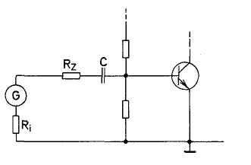
Transistorsteuerung mit angenähert konstantem Strom (Stromsteuerung):

Stromsteuerung besteht, wenn der Innenwiderstand der steuernden Spannungsquelle groß ist gegenüber dem Eingangswiderstand des Transistors. In diesem Fall wird der Stromverlauf durch den Eingangswiderstand des Transistors fast nicht beeinflusst.

Spannungssteuerung
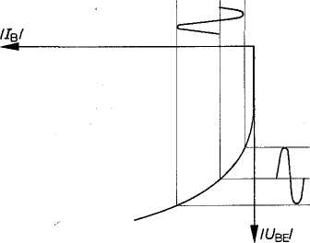

Wird die Basis mit einer Wechselspannung angesteuert, so ergibt sich ein nichtsinusförmiger Verlauf des Basisstroms und ein nichtsinusförmiger Verlauf des Kollektorstroms.

Mit unseren Kenntnissen können wir die Spannungsverstärkung berechnen :

Aus der Diodenkennlinie wissen wir :

Steuert man einen Transistor so, dass der zeitliche Verlauf der Basiswechselspannung dem zeitlichen Verlauf des zu verstärkenden Signals entspricht, so ist das Spannungssteuerung.
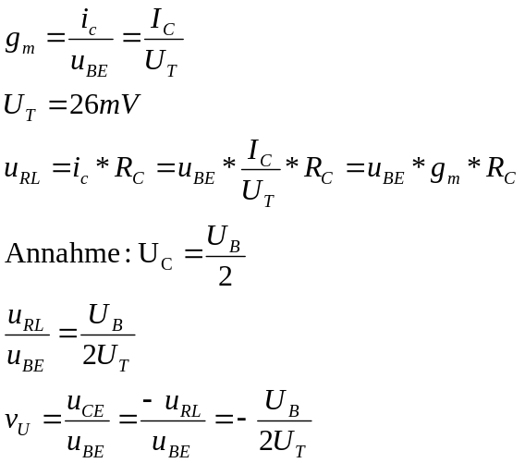
Bsp :
UB = 12V
vu = 12 V/2*40mV = 150

Für die Erzielung einer möglichst großen Spannungsverstärkung muss der Kollektorwiderstand möglichst groß sein.

Hü
Berechne die Wechselspannungsverstärkung folgender Emitterschaltungen :
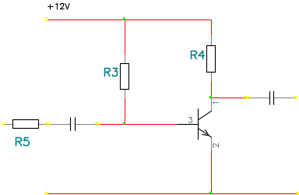
1)
R5 = 5kΩ
Ic = 800μA
UB = 12V
β = 300

2)
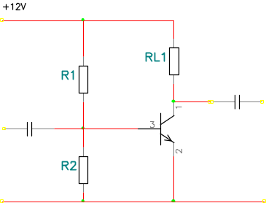
Ic = 2mA
Iq = 5 IB
β = 250
UB = 12V

Restströme, Sperrspannungen und Durchbruchspannungen
Buch S180,181

Restströme fließen aufgrund von freien Ladungsträgern, die entweder thermisch erzeugt werden oder auf Grund von Begrenzungen innerhalb des Transistors entstehen.

Messschaltungen S 181

Ein Anschluss wird immer offen gelassen oder kurzgeschlossen.
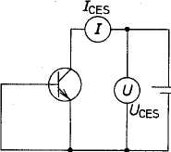
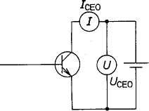

Bestimmung des Kollektor-Emitter-Reststromes I_{CEO} Bestimmung des Kollektor-Emitter-Reststromes I_{CES}

Sperrspannungen :
Die bei der Messung der Restströme angelegten Spannungen nennt man Sperrspannungen, für die jeder Transistor eigene Kennwerte hat.

Durchbruchspannungen :

Bei diesen Spannungen bricht die jeweilige Strecke durch. Wird der Strom nicht begrenzt wird der Transistor sehr schnell thermisch zerstört, da aufgrund der höheren Spannung die umgesetzte Leistung sehr groß ist.

Typische Werte :

U(_{BR)CE0} : 30V – 60V Kleinsignal, bis einige 1000V für Hochspannungstransistoren
U(_{BR)BE0 : 6V}

Übersteuerungszustand und Sättigungsspannungen

Je größer der Basistrom ist desto mehr steuert der Transistor durch. Die Spannung am Kollektor sinkt ab bis die Strecke Basis Kollektor auch leitfähig wird. Die Spannung am Kollektor kann ca bis 0.1 V gegenüber dem Emitter absinken.

Die Kollektor – Emitter-Spannung wird Sättigungsspannung U_{CEsat} gennant
sat : saturation

Diese geringe Sättigungsspannung ist ein großer Vorteil des Bipolar Transistors, da er dadurch als Schalter nur wenig Verlustleistung verbraucht - allerdings steigt der Basisstrom stark an – B wird immer kleiner.

Verlustleistung des Transistors

Ersatzschaltung nach Giacoletto
Beuth3 S 71

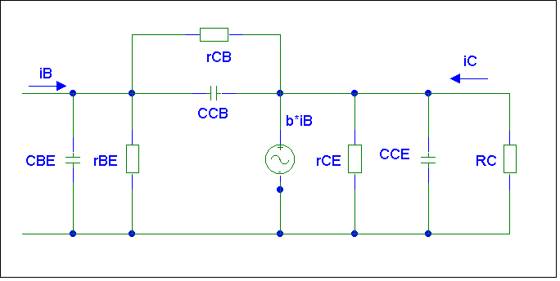

Wir werden immer rCB vernachlässigen, da er zuwenig Einfluss hat. Die Kapazitäten haben erst bei höheren Frequenzen einen Einfluss und werden zunächst auch vernachlässigt.

Temperatureinfluss und Arbeitspunktstabilisierung
S187 Beuth 2, Beuth 3 S77
Es sind praktisch alle Transistorgrößen temperaturabhängig. B, UBE, rBE,rCE usw. Alle Restströme steigen mit der Temperatur an.

Wir kennen bereits von der Diode die starke Abhängigkeit der Flussspannung von der Temperatur mit –2mV / °C.
Bei Temperaturerhöhung erhöht sich der Kollektorstrom bei konstanter Spannung zwischen Basis und Emitter.

Stabilisierung durch Gegenkopplung :
1. Möglichkeit :
Zur Stabilisierung des Arbeitspunktes kann man einen Widerstand in den Emitter schalten - Gleichstromgegenkopplung.

2. Möglichkeit
Spannungsgegenkopplung :
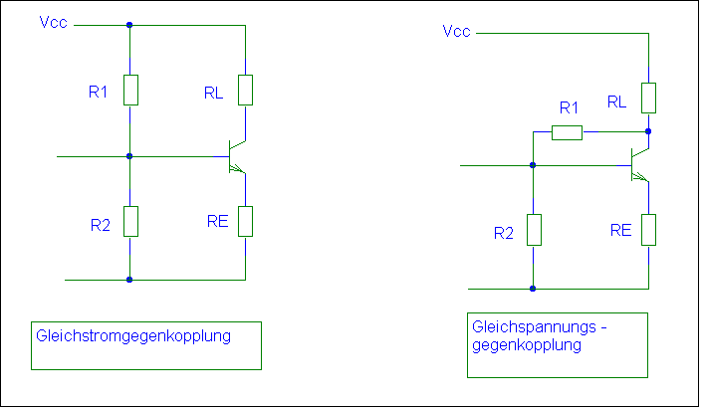

Gleichstromgegekopplung :

Ein Temperaturanstieg verursacht einen Stromanstieg von IC. -> Die Spannung am RE steigt, daher wird uBE wieder kleiner.

Näherungsweise Berechnung des Stromanstieges bei Temperaturerhöhung :

U2 ist konstant.
ΔUBE = -ΔUE = - 2mV / Kelvin

ΔIC = ΔUE/RE
Aus ΔIC kann dann ΔUC berechnet werden.

Bsp : IC = 2mA, ΔT = 10 °C, RE = 1kΩ
ΔUE = 10 * 2mV = 20mV
ΔIC = ΔUE/RE = 20μA .... 1% von IC
ΔUC = ΔIC * RC

Beuth 3 S 80:
Bsp : Ic = 10mA, UCW = 5 V UBE = 0.65V, Vcc = 20 V
B = 100, RC = RE zu wählen.

Spannung an RE und RC gleich groß
RE = RC = 750V

U2 = 8.15V
IB = 0.1mA. Iq = 10 IB
R2 = 8.15kΩ
R1 = 10.77Ω

Emitterschaltung mit Strom- und Spannungsgegenkopplung
Das Prinzip der Gegenkopplung ist in der analogen Schaltungstechnik von entscheidender Bedeutung. Daher werden wir am Beispiel der Emitterschaltung zwei Gegenkopplungsmechanismen untersuchen. Gegenkopplung bewirkt immer eine Linearisierung von Übertragungskennlinien, gleichzeitig werden die Auswirkungen durch äußere Einflüsse wie Temeratur und Exemplarstreuungen minimiert. Transistoren sind leider nichtlineare Bauelemente, daher kann eine verzerrungsfreie Verarbeitung nur mit den Methoden der Gegenkopplung erfolgen.

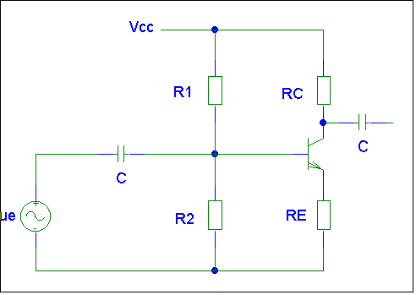
Stromgegenkopplung

Vereinfachung : rCE >> RL, iC = iE

Die Eingangssignalspannung liegt nicht direkt zwischen Basis und Emitter. Als Steuerspannung für den Transistor wirkt nur u_{BE} = u_{e} - u_{RE.} Die Spannung an RE wirkt der Eingangsspannung entgegen. Die Signalverstärkung sollte also kleiner werden.
Erklärung :
ue ↑ -> iC ↑ -> iE ↑ -> uRE ↑ -> uE ↓

Zur Berechnung betrachten wir das Ersatzschaltbild :
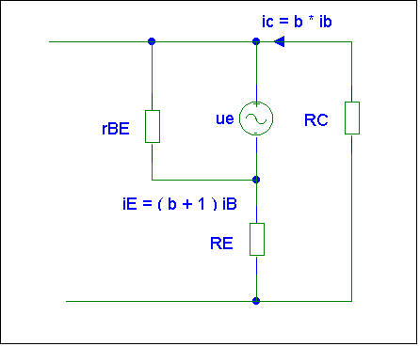

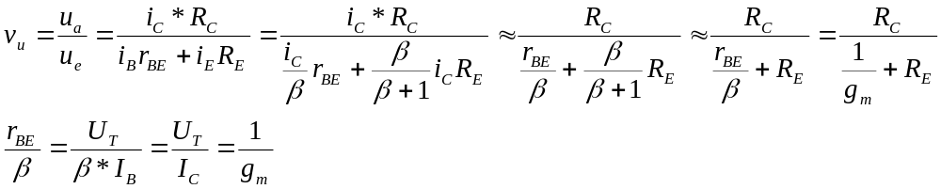
( unabhängig von β )

Bespiel:
Vcc = 12V, Ic = 4mA, β=300,RE = 1k, UC = 8V
gesucht Wechselspannungsverstärkung

Rc = 1k
vu = Rc/(UT/IC + RE ) = Rc/(10 + 1k ) = 0.99

ohne Re
vu = Rc / ( UT / IC ) = Rc * gm = 100;

Die Signalverstärkung wird weitgehend unabhängig von den aktuellen Größen des eingesetzten Transistors. Die Signalverzerrungen werden verkleinert.

Eingangswiderstand des Transistors and der Basis:

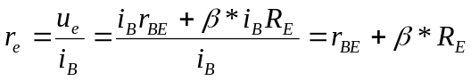Durch die Gegenkopplung vergrößert sich der Eingangswiderstand.
re = R1||R2||r_{e,TR}

Hü: Emitterverstärker mit Gegenkopplung :
1) Vcc = 20 V, IC = 8 mA, Uc = 12V, RE = 680R, β = 500, Iq = 10IB
gesucht alle Widerstände, Wechselspannungverstärkung
2) Vcc = 12 V, IC = 5 mA, Uc = 8V, vu = 10, β = 500, Iq = 10IB
gesucht alle Widerstände, RC
3) Vcc = 18 V, IC = 15 mA, Uc = 12V, vu = 20, β = 300, Iq = 5IB, Ri = 2k
gesucht alle Widerstände, RC

Spannungsgegenkopplung
Beuth 3 S95

Kollektorschaltung

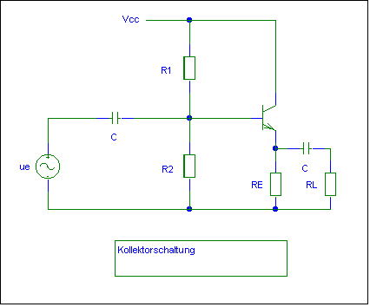
Der Verbraucher liegt am Emitter, der Kollektor liegt wechselspannungsmäßig auf Masse, daher der Name Kollektorschaltung.

Arbeitspunkteinstellung:
Die Arbeitspunkteinstellung ist unproblematisch, da sie der bereits kennengelernten Methode für Stromgegenkopplung bei der Emitterschaltung entspricht.
UE kann sich nur in der selben Größe wie UBE ändern, daher ist die Gegenkopplung sehr stark und eine sehr geringe Abhängigkeit von der Temperatur festzustellen.

Für die Spannung am Emitter wählt man üblicherweise :
UE = Vcc / 2
für maximale Austeuerbarkeit am Ausgang.

Kleinsignalverhalten der Kollektorschaltung

Ersatzschaltbild :
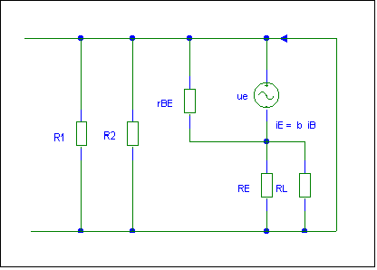
vu = ua / ue ≅ 1

Nimmt die Eingangsspannung zu, so nimmt auch die Emitterspannung zu. Die Emitterspannung hat annähernd den gleichen Verlauf wie die Eingangsspannung.

Bei der Kollektorschaltung ist die Eingangsspannung phasengleich mit der Ausgangsspannung.
Spannungsverstärkung:
v_{u} = RE||RL / ( RE|| RL + 1/gm )
Eingangswiderstand:
r_{eTr} = ß( 1/g_{m} + R_{E}||R_{L} )
Ausgangswiderstand:
r_{aTr} = 1/g_{m} || RE ≅ 1/g_{m}

Bsp: I_{E} = 50mA, Vcc = 12V, Ua = 6V, Iq = 3 I_{B},
gesucht: Arbeitspunkteinstellung mit Spannungsteiler, v_{u} ( genau ), Eingangswiderstand, Ausgangswiderstand

Der Transistor als Schalter
Im Gegensatz zum linearen Betrieb wird der Transistor nur in 2 Zuständen betrieben, total gesperrt oder im Übersteuerbereich. Die Spannung am Kollektor ist entweder die Versorgungsspannung oder ist in der Größe der Sättigungsspannung.

Wird der Transistor als digitales Schaltelement verwendet, so sind 2 Problembereiche zu betrachten :
- Welche Eingangsspannungen ermöglichen einen sicheren Zustand.
- Welche Ausgangsspannungen werden bei definierter Belastung erreicht.

Eingangsspannung :
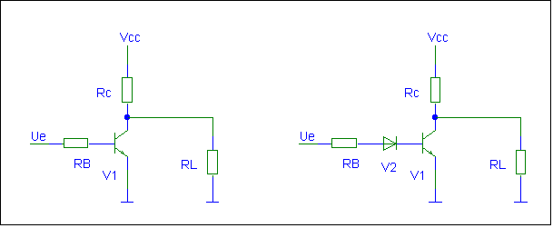Bild 1 : Ue < 0.4 V -> sicher aus,
Beim Einschalten muss der Strom durch die Basis ein sicheres Durchschalten des Transistors ermöglichen.

IC = Vcc / Rc, IB = Ic / ß * ü
ü : Übersteuerungsfaktor 3 .. 10
Ib = ( Ue - 0.6V ) Rb
Ib muss aber durch RB auf Werte beschränkt werden, die den Transistor nicht zerstören und von der verhergehenden Stufe geliefert werden können.

Der niedrige Eingangspegel von 0.4 V ist von Nachteil, daher wird oft noch eine Diode in Serie geschalten, um den notwendigen Eingangspegel für das Ausschalten zu erhöhen.

Bsp : Rc = 5 k, B = 100,
Wie groß muß RB sein damit Der Transistor bei 1.5 V sicher eingeschalten werden kann. Wie groß ist die Eingangsspannung, wenn 2 von diesen Stufen zusammengeschalten werden ?

Schaltzeiten :
td tf

ts tr

10 %

90 %

Td : delay time
tf : fall time
ts : storage time
tr : rise time

ts ist der größte Anteil : diese Zeit wird benötigt um vorhandene Ladungsträger, die sich in der Basis Zone befinden auszuräumen, diese ladungsträger müssen die Basiszone verlassen, erst dann kann der Transistor sperren. Je mehr der Transistor in der Sättigung ist, desto länger wrid diese Zeit.

Im allgemeinen gibt man summarische Zeiten bei 50 % des Pegels an -> Propagation delay time.
Das ist oft der Mittelwert zwischen der Verzögerung bei ansteigender Flanke und bei abfallender Flanke.

Varianten:
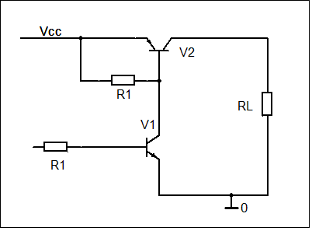
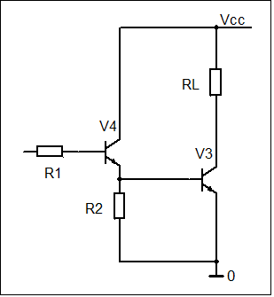

Leistungsverstärker
Bei einem Leistungsverstärker steht die hohe Ausgangsleistung im Vordergrund wie z.B die Ansteuerung niederohmiger Lasten ( z.B. Lautsprecher 2 - 8 Ω ) und ein möglichst hoher Wirkungsgrad um die Verlustleistung zu minimieren.

Emitterfolger
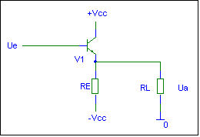

Austeuergrenze :
Die negative Aussteuergrenze ist dann erreicht, wenn der Strom durch den Transistor 0 erreicht. Die maximale negative Ausgangsspannung errechnet sich dann mit
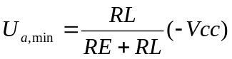
Umso niederohmiger RL ist umso kleiner wird die Ausgangsamplitude. Z.B RL = RE die maximale Ausgangsamplitude ist VCC / 2.

Bei sinusförmiger Austeuerung ist daher der Spitzenwert der Amplitude beschränkt.

Der Wirkungsgrad der Schaltung beträgt maximal nur 6.25 % !!

Diese Schaltungen arbeitet im A Betrieb.

Komplementäre Emitterfolger

Durch das Ersetzen des Emitterwiderstandes durch einen komplementären Emitterfolger kann eine wesentlich größere Ausgangsleistung erzielt werden.
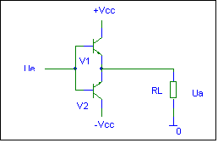
Bei positiver Eingangsspannung leitet V1 und V2 sperrt, bei negativer Eingangsspannung leitet V2
und V1 sperrt ( Erklärung der Spannungen bei positiver Eingangsspannung )

Spannungsverstärkung: vu = 1
Stromverstärkung: vi = ß
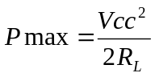
Maximale Ausgangsleistung :

Wirkungsgrad bei Vollaussteuerung : η = 78.5%

Kennlinie Ua / Ue :

Dieser Betrieb wird B - Betrieb genannt.
Als größter Nachteil sind die Übernahmeverzerrungen um den Null - punkt.

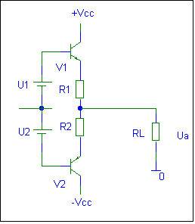
Als Abhilfe wird der AB - Betrieb verwendet.

Ua

Ue

Durch eine Gegenkopplung können die Verzerrungen noch weiter reduziert werden, sodass Klirrfaktoren von 0,005% erreicht werden können.

Operationsverstärker

Beuth 2 S 240 - 246
Beuth 3 S 150 - 192
Operationsverstärker : universeller Verstärker, bei dem man sich nicht um die Einzeldetails der Innenschaltung kümmern muss ( normalerweise ).
Ursprünglich : Als Analogrechenschaltung und für die Regelungstechnik konstruiert.

Früher wurden die OPV´s in Hybridtechnologie aufgebaut und waren sehr teuer( bis zu einigen 1000.—ATS pro Stück )

Heute : Kostengünstiger Universalverstärker ( fast immer günstiger als eine diskret aufgebaute Schaltung ).

Schaltzeichen :

Versorgungsspannung :
Häufig wird eine positive und negative Versorgungsspannung gewählt
( z.B.: +/- 12 V ). Der OPV kann aber prinzipiell auch mit nur einer Spannung betrieben werden, es müssen aber dann bestimmte Voraussetzungen erfüllt werden : Die Spannung and den Anschlüssen muss sich innerhalb der Versorgungsspannung befinden.

Wir werden uns im folgenden nicht mehr um die Versorgungsspannungen kümmern.

Grundeigenschaften des idealen Operationsverstärkers ( OPV )

Idealer Operationsverstärker :

Der Operationsverstärker verstärkt eine Spannungsdifferenz zwischen dem + und - Eingang unendlich stark.

Die wichtigsten Eigenschaften des Operationsverstärkers :

Kenngröße |  | Ideal | Real
Verstärkungsfaktor | V | ∝ | 10⁵ - 10⁶
Eingangswiderstand | Re | ∝ | 1MΩ - 10 GΩ
Ausgangswiderstand | Ra | 0 | 10Ω - einige mΩ
Unere Grenzfrequenz | f_{min} | 0 Hz | 0 Hz
Obere Grenzfrequenz | f_{max} | ∝ | 100 KHz - 100 MHz

Ein Operationsverstärker kann nur mit Gegenkopplung verwendet werden :

Das Ausgangssignal wirkt dem Eingangssignal entgegen - es schächt seine Wirkung ab.

Merksatz :

Im regulären Betrieb ( ohne Übersteuerung ) ist die Differenzspannung zwischen dem + und - Eingang 0.

Testhinweis : Ist die Spannung <> 0, so ist der Aufbau der Schaltung nicht korrekt.

Buffer - Verstärker mit Verstärkung 1

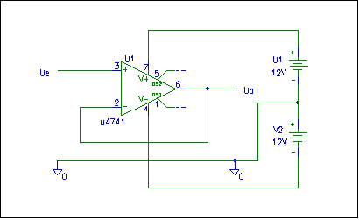

Funktion :

Der Operationsverstärker versucht die Ausgangsspannung so einzustellen, dass die Spannung zwischen dem - und dem + Eingang 0 wird.

Kontrolle der Regelschleife :

Steigt Ue an, so ist Udiff = U+ - U- > 0 -> Ua wird größer bis Udiff = 0 ist.

Ua folgt daher Ue :

Eigenschaften dieser Schaltung :

V = 1, re = ∝

Anwendung : Buffern von hochohmigen Eingangsquellen ( Sensoren, Mikrofone )
Entkoppeln von verschiedenen Schaltungsteilen.

Nichtinvertierender Verstärker ( Elektrometer Verstärker )

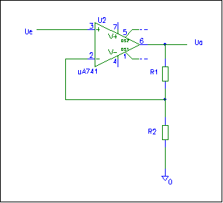

Berechnung :

Voraussetzung : Udiff = 0

-> U- = U+ = Ue
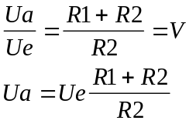

Eigenschaften :

Verstärkung V >= 1
Eingangswiderstand re = ∝
Nichtinvertierend ue > 0 -> Ua > 0
ue < 0 -> Ua < 0

Beispiele :

1) Nichtinvertierender Verstärker
v = 2, R1 = 2k, R2 = ?

2) Nichtinvertierender Verstärker
v = 15, Rlast am OPV 12 kΩ R1 = ?, R2 = ?

3) Nichtinvertierender Verstärker
R1 + R2= 100 kΩ R1 = 12k, v = ?

4)
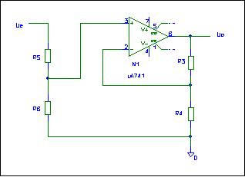

Ue : -100V < Ue < 100V
U+ : |U+| < 2 V
Re = 1Mohm

Ua = 10 V für Ue = 100 V
R3 + R4 = 10 kΩ

ges.: R3, R4, R5, R6

Invertierender Verstärker ( Summierverstärker )

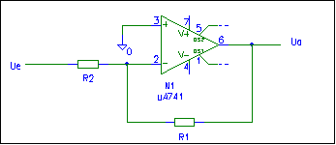

Berechnung :

Voraussetzung : Udiff = 0

-> U- = U+ = 0V
I_{R1} = I_{R2}

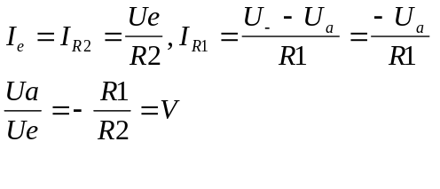

Eigenschaften :

Verstärkung V < 0 ( negativ )
Eingangswiderstand re = R2
Invertierend ue > 0 -> Ua < 0
ue < 0 -> Ua > 0

Beispiele :

1) Invertierender Verstärker
v = - 2, R1 = 15k, R2 = ?

2) Invertierender Verstärker
v = - 15, Re = 4k7 kΩ R1 = ?, R2 = ?

3) Invertierender Verstärker
R1 = 15k, R2 = 2k2, v = ?
4)
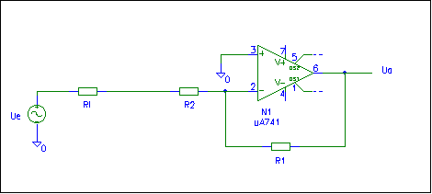

Ue = 3V, Ri = 5k6, Die Spannungsquelle darf mit max 0.1 mA belastet werden.
Vg = 15, R1, R2 ?

Invertierender Verstärker mit mehreren Eingängen ( Summierverstärker )

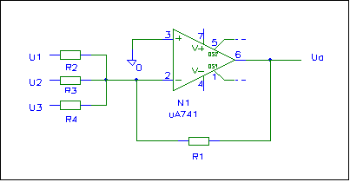

Jede Eingangsspannung liefert einen Stromanteil durch R1, der die Ausgangsspannung bestimmt.

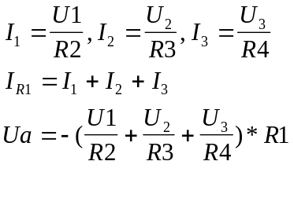

Subtrahierverstärker - Differenzverstärker

Kombiniert man einen invertierenden Verstärker mit einem nichtinvertierenden Verstärker so erhält man einen Differenzverstärker.

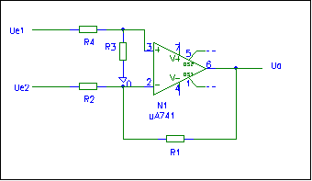

Voraussetzung : Udiff = 0V

-> Die Spannung am + und am - Eingang muss gleich groß sein.

Ableitung -> Beiblatt

Beispiele
1) Dimensioniere einen Summierverstärker, der folgende Funktion erfüllt:
Ua = - ( 2*U1 + 3 * U2 + 5 * U2 )
Der minimale Eingangswiderstand soll 10k betragen.
2) Dimensioniere einen invertierenden Verstärker, der eine Eingangsspannung von 3 bis 5 V auf 10V bis – 10 V verstärkt. Re = 10k
3) Dimensioniere einen Verstärker der eine Eingangsspannung von – 3V bis + 3 V auf 0 / 10V verstärkt
2 Varianten: mit invertierendem Verstärker oder mit Elektrometerverstärker
4) Dimensioniere einen Verstärker mit unipolarere Versorgungsspannung von 0 / 12 V. Die Mittenspannung soll 6 V betragen. Die Verstärkung ist 25. ( 6 V Ue -> 6V Ua )

Schmitttrigger
Beuth 3 S364 - 374
Der Schmitttrigger wandelt ein Eingangssignal in ein rechteckiges Ausgagnssignal um, wobei die Schaltschwelle vom vorhergehenden Zustand des Ausgangs abhängt.
( Schaltzeichen : Rechteck mit Schmittrigerzeichen beim Eingang und 1 für Inverter )
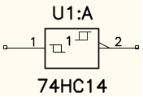

( Zeichnung beliebiges Eingangssignal, Ausgang Recheck )

Schalthysterese : ( Bild 9.32, Ua über Ue )

Der Schmitttrigger wird immer dann eingesetzt wenn ein sicheres Detektieren oder Schalten bei einem beliebigen Eingagnssignal verlangt wird. Bei digitalen Schaltungen darf die Flanke eines Eingangssignals nicht beliebig langsam ansteigen. Kleine Änderungen im Eingangssignal ( Rauschen ) bewirken im allgemeinen keine Signaländerung am Ausgang.
Die Ausgangsspannung kippt schnell von einem Zustand in den anderen.

Schmitttrigger mit Operationsverstärker Variante 1 :
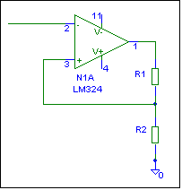

Diese Schaltung invertiert das Eingangssignal. Die Schaltuschwelle wird umso größer, je positiver die Ausgangsspannung ist :

U+,max = Ua,max * R2 / ( R1 + R2 )

Erreicht die Eingangsspannung U+,max, dann kippt der Ausgangs in den anderen Zustand, da die Differenzspannung U+ - U- negativ wird.

Die Schaltschwelle ändert sich dadurch zu :
U+,min = Ua,min * R2 / ( R1 + R2 )

Wird Ue wieder kleiner so muss die Schaltschwelle Ua,min unterschritten werden, bis der Ausgang wieder zurückkippt.

Die Hysterese ist :
ΔUe = Ua,max - Ua,min

Schmitttrigger mit OPV, Variante 2 :

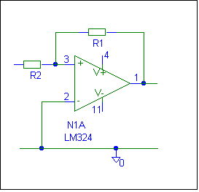
Eine negative Eingangsspannung ergibt eine negative Ausgangsspannung und umgekehrt.
Die Schaltung kippt dann wenn Udiff = 0 wird.

Ue,min / R2 = - Ua,max / R1 -> Ue,min = - Ua,max R2 / R1
und analog
Ue, max = - Ua,max * R2 / R1

Beispiele :
- Vcc = +/- 12 V, Ua,max = 10V, Ua, min = -10 V
gesucht : Schmitttrigger invertierend / nicht invertierend mit einer Hysterese von 1.5 V. Die Belastung am Ausgang soll 20k nicht unterschreiten.

Verschiebung der Schaltschwelle :
Offsetspannung am Spannungsteiler legt den Mittelwert fest ( Helmholtz, Überlagerungssatz )

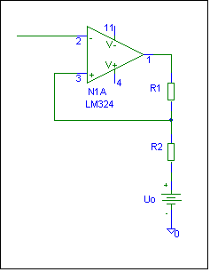
Durch Einstellung der Offsetspannung kann der Pegel beliebig verschoben werden : Operationsverstärker als Offsetspannung

Komperatoren
Komperatoren sind spezielle Operationsverstärker die teilweise nicht frequenzkompensiert sind. Sie sind speziell dafür gebaut Spannungswerte zu vergleichen und können ohne Rückkopplung betrieben werden. Eine größere Überstuerung führt nicht zwangsweise zu einer Verzögerung. Normale Operationsverstärker haben eine vergrößerte Verzögerungszeit, wenn sie übersteuert werden. Komperatoren sind dafür gebaut mit den großen Übersteuerungen zurecht zu kommen. Die Verzögerungszeit soll möglichst klein sein.

Verwendung :
Schwellwertdetektoren
Rechteckoszillatoren
Schnittstelle zwischen Anaolg und Digital

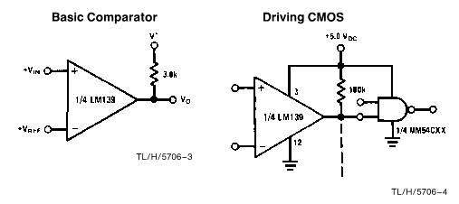

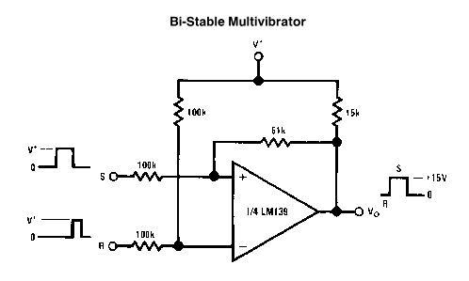

Adaptive Triggerschaltung Linear Technology

Unipolare Transistoren
Beuth 2 S203 – 230
mitnehmen
Sehr wichtig in der integrierten Technik, aber auch bei Leistungshalbleitern, da sie einen besonderen Vorteil haben : Als Schalter verbrauchen sie keine Leistung im ausgeschalteten Zustand und haben keinen statischen Steuerleistungsverbrauch. Ursprünglich wurde zuerst versucht einen JFET Transistor zu bauen. Dieser Plan scheiterte jedoch an der Technologie.

Sperrschicht-Feldeffekttransistoren ( JFET )

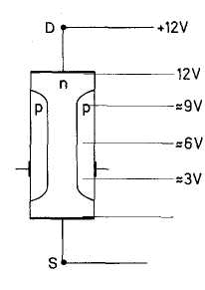
Aufbau und Wirkungsweise
Beuth 2 S 201

JFET : J : Junction ( Sperrschicht )

Grundaufbau eines JFET Transistors

Beim Anlegen einer Spannung zwischen Source, S, ( Elektronenquelle ) und Drain, D, fließt ein Strom. Wir das Gate, G, die p-dotierte Zone an 0 V gelegt. so sind die pn – Übergänge gesperrt. Der Spannungsverlauf ist analog zu obigen Bild.
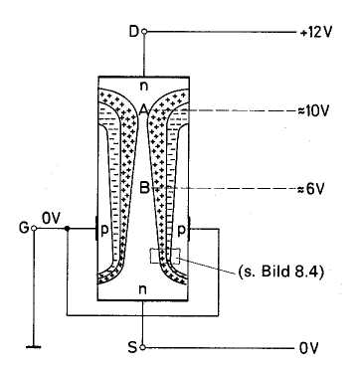
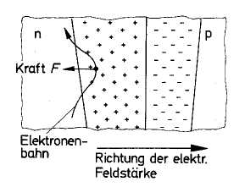

Es bilden sich 2 Raumladungszonen aus, die umso breiter sind, umso größer die Sperrspannung ist. Bild oben

Merksatz : Zwischen der n-leitenden Kristallschicht und den beiden p-Zonen bildet sich zwei Sperrschichten aus.

Elektronen können nicht in die Sperrschicht eindringen. In der Sperrschicht können sich keine beweglichen Ladungsträger aufhalten. Die Elektronen müssen also in der neutralen Zone – dem Kanal – von S zu D.

Wird die Spannung zwischen dem Gate G und dem Source D negativ, U_{GS}, so wird die Sperrschicht breiter, der Kanal wird kleiner. Der Widerstand zwischen S und D erhöht sich.

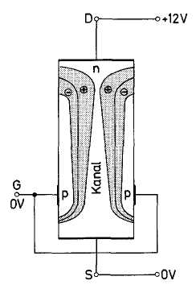
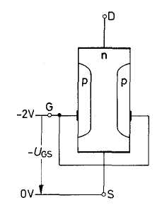
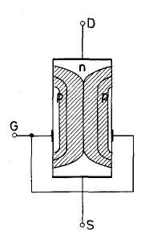

Das Verändern der Sperrschicht erfordert fast keine Leistung.
Ab einer bestimmten Spannung stoßen die Sperrschichten zusammen, der Kanal ist abgeschnürt. Der Transistor ist gesperrt.

Die Spannung UGS muss immer < 0 sein !

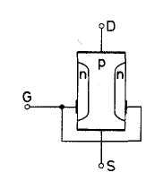
Schaltzeichen:
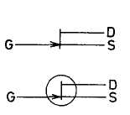
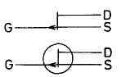
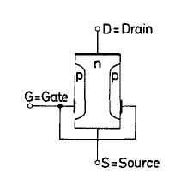
n-Kanal-Sperrschicht FET p-Kanal-Sperrschicht FET

Kennlinien, Kennwerte, Grenzwerte,
Beuth 2 S 207

I_{D}-U_{DS} Kennlinienfeld
Bild 8.14
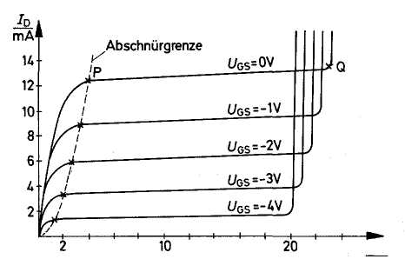

Abschnürpunkt : P
Die Sperrschichten stoßen auf Grund des Spannungsabfalles innerhalb des Kanals zusammen.

I_{D}-U_{GS} Kennlinienfeld - Steuerkennlinienfeld
Bild 8.15
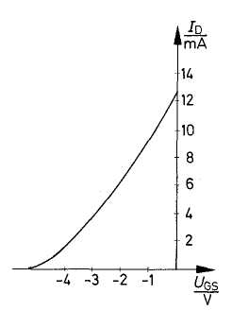
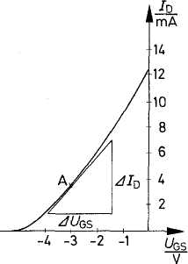

Die Kennlinie gilt für Drainspannungen > U_{P}
Die Steilheit S kennzeichnet das Steuerverhalten des FET. Je steiler die Kennlinie, desto größer die Steilheit.

S = ΔID / ΔUGS

übliche Werte S = 3 – 10 mA / V
( beim Bipolar - Transistor von IC abhängig : gm = Ic / m * UT )

Differentieller Eingangswiderstand :
rGS = 10¹⁰ – 10¹⁴ Ω
Für höhere Frequenzen wirkt jedoch die Kapazität zwischen dem Gate – Anschluss un dem Kanal.
Cg = pF – einige nF

Funktion der Steuerkennlinie :

ID = I_{DSS} ( 1 – U_{GS} / U_{GS,P})2
für U_{GS} > U_{GS,P} und U_{GS} < 0
U_{DS} > U_{P,DS}

für U_{DS} < U_{P,DS}
ID = I_{DSS} * √( U_{DS} / U_{P,GS} )

Der JFET braucht dür die Ansteuerung ein wesentlich größeren Spnnungshub als ein Bipolar-Transistor, UDS muss auch wesentlich größer sein ( bis 6 V )

Steilheit :
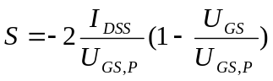

Grundschaltungen des Feldeffekttransistors

Einsatz : Verstärker, Oszillatoren, Schalter
besonders im HF Bereich ( Handy )

Sourceschaltung
S 211 Beuth 2
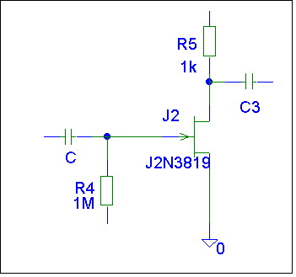
entspricht der Emitterschaltung

vu = S * RL || rDS
re = RG || rGS
ra = RL || rDS

Beispiel 1:
S = 2.8 mA / V
RL = 1k
vu = ?

Beispiel 2 :
Up = 5 V, IDSS = 80 mA
ID = 15 mA, Vcc = 12V
ges.: RL, UG ( Vorspannung für den Arbeitspunkt )

Aus der Kennlinienfunktion ID / UGS
UGS = UP ( 1 - √(ID / IDSS )) = - 2.83V
RL = 6 / 15 mA = 400 Ω
S = - 2 I_{DSS}/ U_{P}( 1 – U_{GS} / U_{P})
= 13 mA / V
vu = 5.5

Sourceschaltung mit Gegenkopplung

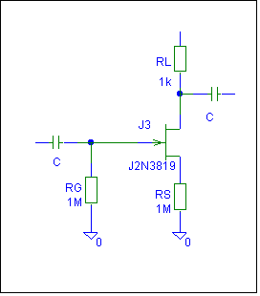
Ersatzschaltung :

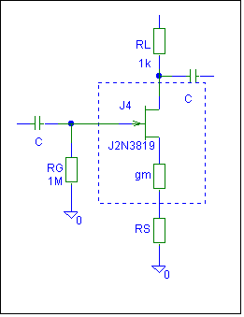
Um die Steilheit zu modelieren kann nebenstehende Ersatzschaltung für den Transistor gewhählt werden, wobei der verbleibende Transistor eine unendlich hohe Steilheit hat.

I_{D} = S * U_{GS} = g_{m} * U_{GS}

v = R_{L} / (1/g_{m}) + R_{S} )
C_{G} = 1 / 2πfg*R_{G}
CD = 1 / 2πfg*R_{L}
Werden beide Kondensatoren verwendet, so ist die Grenzfrequenz um den Faktor √2 niedriger anzusetzen.
( Ableitung :
2 entkoppelte RC - Glieder
Schlüssel : √(√2 – 1 ) = 1 / √2
)

Bsp:
Transistor : IDSS = 15 mA,
UGS,P = -5V
ID = 5 mA, Vcc = 24V, Vu = 5
ID = I_{DSS} ( 1 – U_{GS} / U_{P})2
U_{GS} = U_{P}( 1 - √(ID / I_{DSS})
UGS = 2.11V
S = 3.46 mA / V = gm
1 / gm = 288Ω
R_{S} = U_{GS} / ID = 2.11 / 5 mA = 422Ω
vu = RD / ((1/gm)+RS)
RD = vu((1/gm)+RS) = 3k5
U_{D} = 24V – 3k5 * 5 = 6.5V

Stromquelle :
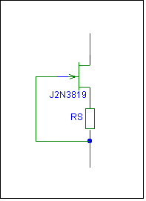

Der Widerstand RS regelt den Strom auf einen gewissen Endwert ein, solange die Spannung groß genug ist.

Bsp.:
Stromquelle :
IDSS = 5 mA, UGS,P = 2.5V
Io = 2 mA
ges. RS :
U_{GS} = U_{P}( 1 - √(ID / I_{DSS}) = 0.98V
RS = UGS / Io = 459Ω = 470Ω

Weitere Verwendungsarten :
Sourcefolger : Ausgang am Source
regelbarer Widerstand ( kleine Spannungen UDS )

Bsp : Sourcefolger mit Stromquelle als Emitterwiderstand :

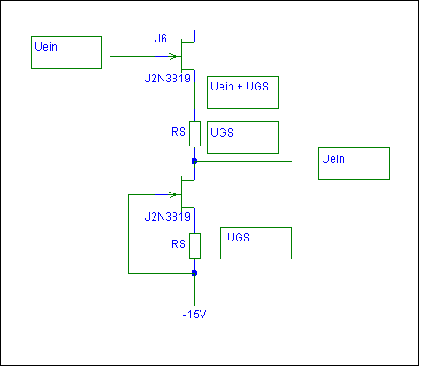

MOS Feleffekttransistoren ( IG – FET )
Beuth S 212
MOS : Metall Oxide Semiconductor
IG : Insulated Gate

Aufbau und Wirkungsweise

Abb. 8.22, S 213
N-Kanal Typ

In ein p – dotiertes Substrat werden 2 n – dotierte Inseln erzeugt. Der Bereich dazwischen wird oxidiert und die Gate – Elektrode wird aufgebracht ( Aluminium ).

Legt man zwischen S und D eine Spannung an, so leitet der IG – FET unabhängig von der Polarität der Spannung nicht, wenn das Gate mit Source verbunden ist. Der zusätzliche Anschluss des Substrates B ist mit Source verbunden. Es ist immer ein Übergang in Sperrichtung gepolt.

Wird an das Gate eine positive Spannung angelegt, z.B 4 V, so werden durch das Feld, das zwischen dem Gateanschluss und dem Substrat entsteht, freie Elektronen ( die Minoritätsträger ) zum Gateanschluss gezogen, und Löcher verlassen dieses Gebiet. Ist das Feld groß genug, so überwiegen die Elektronen und es entsteht ein n-leitendes Gebiet. Jetzt kann der Strom zwischen Source und Drain fließen.
Die Spannung am Gate bestimmt die Dicke des n-Kanals, daher kann der Strom mit der Gate – Spannung gesteuert werden.

Es gibt 2 Typen :
Anreicherungstyp – Verarmungstyp

Durch die Dotierung der Zone des Kanals kann die Schwellspannung U_{G,P} bestimmt werden, ab der der Transistor leitend wird.

Eine mehr oder weniger starke p – Dotierung ermöglicht Selbssperrende FET´s, eine geringe n – Dotierung ermöglicht selbstleitende FET´s.

Selbstsperrende FETS müssen durch Anreicherung von Minoritäts-Ladungsträgern leitend gemacht werden, daher der Name Anreicherungstyp ( enhancement-type oder normal-off-type ).

Selbstleitende Typen müssen durch Verarmung des Kanals sperrend gemacht werden. Daher kommt der Name depletion-type oder normal-on-type.

Die Spannung am Gate kann sowohl negativ wie positiv sein – es gibt keine Einschränkung der Polarität!

Sperrschichtaufbau und Kanalabschnürung :

Buch S 214 :
Fließt ein Drain-Strom, so kommt es entlang des Kanals zum Spannungsabfall ( analog zum JFET ). Aufgrund der Spannung zwischen Kanal und dem Substrat wird eine Sperrschicht aufgebaut, die umso breiter ist, je größer die Spannungsdifferenz ist. Die Sperrschicht ist für die Elektronen verbotenes Gebiet. Die Sperrschicht verengt den Kanal, ab einem gewissen Strom kommt es zur Abschnürung, der Strom kann im wesentlichen nicht mehr ansteigen.

Typen :
Bild 8.29 – 8.32

Kennlinien
Kennlinienfelder :
Ausgangskennlinienfeld : ID – UDS
Steuerkennlinienfeld : ID – UGS

Ausgangskennlinienfeld
Bild 8.33

Der Anstieg einer I_{d}-U_{ds} Kennlinie in einem bestimmten Punkt bestimmt den differentiellen Ausgangswiderstand r_{DS} in diesem Arbeitspunkt.

rDS = ΔUDS / ΔID

Steuerkennlinienfeld:
Abb. 8.34 selbstsperrend

S = ΔID / ΔUGS

Abb. 8.35 selbstleitend

RGS = 10¹⁴ - 10¹⁵Ω
CGS = 2 bis 5 pF für kleine Transistoren, wobei für Transistoren innerhalb von digitalen Schaltungen viel kleinere Werte realisierbar sind.

Gegenüberstellung von FET und Bipolartransistor
Vorteile des FET gegenüber dem bipolaren Transistor :
- geringe Chipfläche (nur 10 %)
- selbstisolierend
- wenige Diffusionsschritte
- günstig für Integrierte Schaltungen (Mikrochip)
- leistunglose Steuerung
- geringe Verlustleistung (Wärmeentwicklung)
- schnelles Schalten (keine Diffusionskapazitäten)
Nachteile des FET :
- Gefahr des Durchschlags vom Gate bei statischer Aufladung
- größere Exemplarstreuungen (verschiedene Größen bei gleicher Herstellung)
- Temperaturdrift

Gleichspannungsverstärker – Differenzverstärker
Anforderungen :
Gleiche Verstärkung für den Gleichspannungsanteil und den Wechselanteil
Stabiler Arbeitspunkt
Nur galvanisch gekoppelte Stufen

Gleichspannungsverstärker
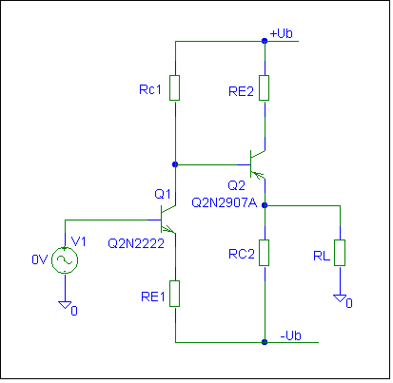

Der Eingang wird durch die Spannungsquelle auf 0V geklemmt. Die Ausgangsspannung wird durch die Emitterwiderstände eingestellt. Hochohmige Emitterwiderstände ermöglichen eine gute Arbeitspunktstabilisierung, aber die Verstärkung sinkt.

Differenzverstärker
Der Differenzverstäker ermöglicht hohe Verstärkungen bei Unterdrückung von Arbeitspunktschwankungen.
Gedanke : 2 gleichartige Emitterverstärker haben bei Temperaturschwankungen die gleiche Arbeitspunktverschiebung.
Verändern sich die Ströme durch die Kollektoren gleich so ändert sich die Spannung am Kollektor, die Ausgangsspannung – die Differenzspannung zwischen den Kollektoren bleibt jedoch gleich.
Der Emitterwiderstand wirkt jeder Stromänderung entgegen – er stabilisiert den Arbeitspunkt.
Der Strom Ic = IE / 2

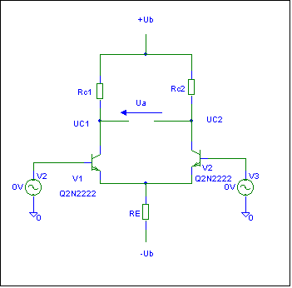

Wird an die Basis von V1 eine Spannung von z.B 0.1 V angelegt so wird der Strom durch durch V1 größer, durch V2 kleiner, da die Emitterspannung ansteigen wird.
ΔIc1 = -ΔIc2

Die Eingangswechselspannung teilt sich auf Transistor 1 und V2 auf, 1/2 Ue wird zum Erhöhen des Stroms durch V1 benötigt, 1/2 Ue wird zum erniedrigen des Stromes von V2 verwendet. ( Voraussetzung : Re1 ist sehr hochohmig )

ΔUc1=-ΔIc1*Rc=-gm*ue2/2*Rc
ic = gm*uBE
ΔUc2=-ΔIc2*Rc=-gm*(-ue/2)*Rc=gm*ue/2*Rc

v = ΔUa/ΔUe = (ΔUc2-ΔUc1) = (gm*ue/2*Rc – (-1)gm*ue2/2*Rc)/ΔUe=gm*Rc
Die Verstärkung entspricht einer Emitterschaltung ohne Gegenkopplung.

Der Emitterwiderstand kann jedoch durch eine Stromquelle ersetzt werden.
Schaltung :

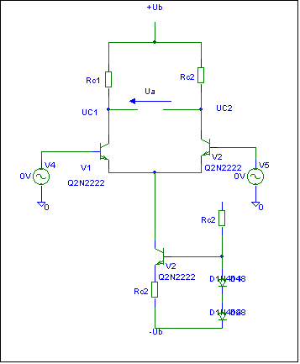

Leistungsverstärker
Bei einem Leistungsverstärker steht die hohe Ausgangsleistung im Vordergrund wie z.B die Ansteuerung niederohmiger Lasten ( z.B. Lautsprecher 2 - 8 Ω ) und ein möglichst hoher Wirkungsgrad um die Verlustleistung zu minimieren.

Emitterfolger

Austeuergrenze :
Die negative Aussteuergrenze ist dann erreicht, wenn der Strom durch den Transistor 0 erreicht. Die maximale negative Ausgangsspannung errechnet sich dann mit
Umso niederohmiger RL ist umso kleiner wird die Ausgangsamplitude. Z.B RL = RE die maximale Ausgangsamplitude ist VCC / 2.

Bei sinusförmiger Austeuerung ist daher der Spitzenwert der Amplitude beschränkt.

Der Wirkungsgrad der Schaltung beträgt maximal nur 6.25 % !!

Diese Schaltungen arbeitet im A Betrieb.

Komplementäre Emitterfolger

Durch das Ersetzen des Emitterwiderstandes durch einen komplementären Emitterfolger kann eine wesentlich größere Ausgangsleistung erzielt werden.
Bei positiver Eingangsspannung leitet V1 und V2 sperrt, bei negativer Eingangsspannung leitet V2
und V1 sperrt ( Erklärung der Spannungen bei positiver Eingangsspannung )

Spannungsverstärkung: vu = 1
Stromverstärkung: vi = ß
Maximale Ausgangsleistung :

Wirkungsgrad bei Vollaussteuerung : η = 78.5%

Kennlinie Ua / Ue :

Dieser Betrieb wird B - Betrieb genannt.
Als größter Nachteil sind die Übernahmeverzerrungen um den Null - punkt.

Als Abhilfe wird der AB - Betrieb verwendet.

Ua

Ue

Durch eine Gegenkopplung können die Verzerrungen noch weiter reduziert werden, sodass Klirrfaktoren von 0,005% erreicht werden können.

Probleme :
Der Ruhestrom sollte unabhängig von der Temperatur der Transistoren sein, sonst können sich die Transistoren selbst zerstören. Meistens werden daher die Transistoren mit Temperaturfühlern überwacht. Zusätzlich werden noch Strombegrenzungen eingebaut sodass auch bei Kurzschluss am Ausgang kein größerer Schaden auftritt.

Es gibt verschiedene Möglichkeiten um den Ruhestrom einzustellen.

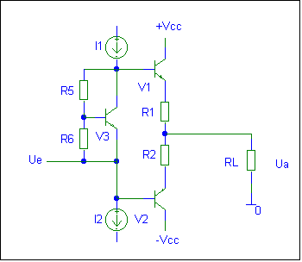
oder mit 2 Dioden.
Meistens werden V1 und V2 als Darlington Transistoren ausgeführt.
Als Variante kann auch eine Quasikomplementäre Darlington Endstufe verwendet werden.

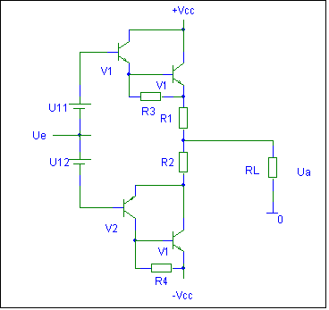

Komplementäre Ausgangsstufe des Operationsverstärkers

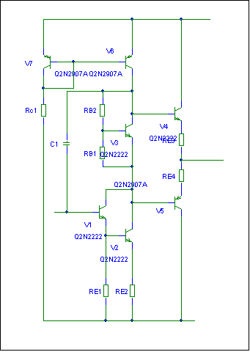

Transistoren V1 und V2 bilden eine Darlingtonstufe. Sie dient dazu den Eingagnsstrom klein zu halten, da intern im Operationsverstärker nur mit einigen μA gearbeitet wird. Die Stromverstärkung unter Vernachlässigung von RE1 beträgt :
β = β1 * β2
Die Stufe aus V1 und V2 ist eine Emitterschaltung. Der Kollektorwiderstand ist der Ausgangswiderstand V6.

Der Transistor V3 bewirkt einen konstanten Spannungsabfall, da der Strom aufgrund von V6 vorgegeben ist. Die Widerstände RB1 und RB2 bestimmen den gesamten Spannungsabfall.

(RB1 + RB2) / RB1 = Ug / UBE = Ug / 0.6V
Diese Spannung wird so groß gewählt, sodass ein bestimmter Ruhestrom durch die Transistoren V4 und V5 fließt.

Transistor V4 verstärkt die positiven Halbwellen, Transistor V5 verstärkt die negativen Halbwellen.

Zur Gegenkopplung und zur Stabilisierung des Ruhestromes dienen die Widerstände RE3 und RE4.

Der MOS-FET als Schalter

Die wichtigsten Größen des MOS-FET Schalters sind der Widerstand im ein- und ausgeschaltenem Zustand und das Schaltverhalten beim schnellen Ein- und Ausschalten. MOS-Schalter werden sowohl in digitalen Bauelementen als Leistungsschalter verwendet.

Ron :
Ron wird durch die Geometrie des Transistors bestimmt und kann aus den Datenblättern entnommen werden.

Roff :
Der Reststrom beträgt ca. 10 pA bei Zimmertemperatur, der sich jedoch um jeweils pro 8° Temperaturerhöhung verdoppelt. Häufig dominieren Restströme zwischen Drain und Substrat und Source und Substrat. Auch beim eingeschaltenen MOS-FET fließen diese Restströme und müssen eventuell berücksichtigt werden.

Schaltgeschwindigkeit :
Den größten Einfluss haben die Kondensatoren zwischen dem Gate und Source, und zwischen Gate und Drain.

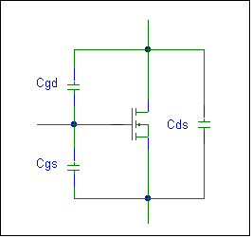

C_{OSS} = Cds + Cgd
Crss = Cgd
Ciss = Cgd + Cgs

Besonders die Kapazität Cgd wirkt sich auf Grund des Miller - Effektes besonders aus :

Effekte :

Wird der Transistor eingeschalten, so steigt die Spannung am Gate, die Spannung am Drain fällt, daher ist die Spannungsänderung an der Kapazität Cgd besonders groß. Die Kapazität wirkt sich daher überproportional aus.
Schaltvorgang :
ein : Zuerst muss sich die Eingangskapazität auf den Einschaltpegel aufladen. Ist der Einschaltpegel erreicht, so sinkt der Pegel am Drain, dadurch ist jedoch ein Strom zur Aufladung des Eingangskondensators erforderlich, die Einschaltgeschwindigkeit wird dadurch begrenzt. Ist der Umschaltvorgang beendet, müssen noch die Kondensatoren auf den Endwert aufgeladen werden. Die Schaltzeiten sind proportional zum Treiberwiderstand, daher ist ein niedrigerer Einschaltwiderstand für kurze Schaltzeiten erforderlich.
Der Ausschaltvorgang erfolgt umgekehrt.

Spannungsspitzen : Bei steilen Flanken am Gate werden über die Streukondensatoren Spannungsspitzen auf den Ein - und Ausgang des Schalters eingekoppelt.
Übersprechen : Bei steigender Frequenz wird der kapazitive Widerstand zwischen Drain und Source immer kleiner, das Sperrverhalten immer schlechter ( CDS < 0.1 .. 1 pF )

Abhilfe : 3 Transitoren, wobei der mittlere Transistor beim Sperren das Signal auf Masse legt.

Realer Operationsverstärker :

Beuth S 244

Die wichtigsten Eigenschaften des Operationsverstärkers :

Kenngröße |  | Ideal | Real
Verstärkungsfaktor | V | ∝ | 10⁵ - 10⁶
Eingangswiderstand | Re | ∝ | 1MΩ - 1000 GΩ
Ausgangswiderstand | Ra | 0 | 100Ω - einige mΩ
Unere Grenzfrequenz | f_{min} | 0 Hz | 0 Hz
Obere Grenzfrequenz | f_{max} | ∝ | 100 KHz - 100 MHz
Gleichtaktverstärkung | V_{Gl} | 0 | 0.2
Gleichtaktunterdrückung  CMRR ( Common Mode Rejection Ratio ) | G | ∝ | ₁₀⁴ - ₅ * 10⁶
Rauschausgangsspannung | U_{Rausch} | 0 | 3μV
Eingangsruhestrom | I_{I} | 0 | 10 .. 200 nA,  < 30 pA bei FET
Eingangsoffsetstrom | I_{IO} | 0 | < I_{I}
Eingangsoffsetspannung | U_{IO} | 0 | 0.2mV .. 5 mV
Drift der Eingangsoffsetspannung | ΔU_{IO} | 0 | 0.2 .. 10 μV / K

Gleichtaktverstärkung / Gleichtaktunterdrückung

Wird der + und der - Eingang mit einer gleichen Spannung ( Kurzschluss ) andgesteuert, so sollte die Ausgangsspannung 0 sein. In der Regel wird jedoch eine Aussteuerung zu bemerken sein.

V_{GL} = 0.2

Das Verhältnis des Verstärkungsfaktors zur Gleichtaktverstärkung wird Gleichtaktunterdrückung (CMRR : Common Mode Rejection Ratio ) gennant.

G = V / V_{GL}

Offset und Driftkenngrößen

Abweichungen der Ausgangsspannung können von folgenden Fehlergrößen verursacht werden :

Eingangsruheströme I+, I-
Eingangsoffsetstrom Io = I+ - I-
Eingangsoffsetspannung _{UIo}
Drift dieser Größen

Ersatzschaltung :

Zur Kompensation haben viele Operationsverstärker zusätzliche Eingänge, die speziell beschalten werden müssen.

Frequenzgang der Leerlaufverstärkung

V = Vo / ( 1 + iωτ )
fg = 1 / 2πτ ( zwischen 10 und 100 Hz )

Transitfrequenz : V = 1
ft = V0*fg

Übertragungskennlinie

Phasenverlauf

In einer genaueren Betrachtung wechselt bei allen Verstärkern die Phase irgendwann von 90° auf 180°. Bei dieser Frequenz muss die Verstärkung bereits unter 1 liegen, sonst kommt es zu Schwingungen und eine funtkionierende Schaltung kann nicht mehr aufgebaut werden.

Maximale Anstiegsgeschwindigkeit ( Slew Rate ) :

Die Ausgangsspannung eines Operationsverstärkers kann nicht beliebig schnell ansteigen. Die Slew Rate gibt and, um welche Spannung sich der Ausgang in einer bestimmten Zeit ( 1 μs ) sich ändern kann.

S = 0.1V/s ... 20 V/μs ( 2000 V / μs )

Realer Operationsverstärker :

Beuth S 244

Die wichtigsten Eigenschaften des Operationsverstärkers :

Kenngröße |  | Ideal | Real
Verstärkungsfaktor | V | ∝ | 10⁵ - 10⁶
Eingangswiderstand | Re | ∝ | 1MΩ - 1000 GΩ
Ausgangswiderstand | Ra | 0 | 100Ω - einige mΩ
Untere Grenzfrequenz | f_{min} | 0 Hz | 0 Hz
Obere Grenzfrequenz | f_{max} | ∝ | 100 KHz - 100 MHz
Gleichtaktverstärkung | V_{Gl} | 0 | 0.2
Gleichtaktunterdrückung  CMRR ( Common Mode Rejection Ratio ) | G | ∝ | ₁₀⁴ - ₅ * 10⁶
Rauschausgangsspannung | U_{Rausch} | 0 | 3μV
Eingangsruhestrom | I_{I} | 0 | 10 .. 200 nA,  < 30 pA bei FET
Eingangsoffsetstrom | I_{IO} | 0 | < I_{I}
Eingangsoffsetspannung | U_{IO} | 0 | 0.2mV .. 5 mV
Drift der Eingangsoffsetspannung | ΔU_{IO} | 0 | 0.2 .. 10 μV / K
Anstiegsgeschwindigkeit des Ausgangssignals | SlewRate | ∝ | 0.1V/μs - 3000V/μs

Kenngrößen des Operationsverstärkers

Eingangsruhegleichstrom - Eingangsoffsetstrom
Beuth3 Seite 152

Eingangsruheströme I+, I-
Eingangsoffsetstrom Io = I+ - I-
Um die Auswirkung der Eingangsruheströme zu minimieren soll vom Eingang aus gesehen be beiden Eingängen der gleiche Widerstand angeschlossen sein. Dann tritt nur noch die Differenz der Eingangsströme in Erscheinung - ca. 10 mal kleiner.

Eingangswiderstand, Ausgangswiderstand
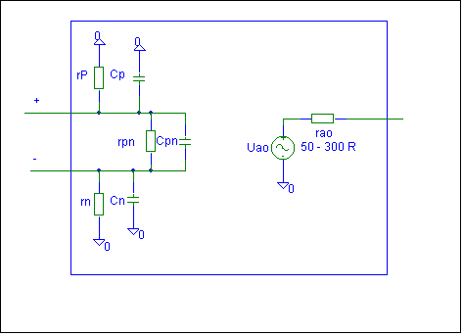

Frequenzgang der Leerlaufverstärkung ( Open Loop Gain )
Die Leerlaufverstärkung ist bei tiefen Frequenzen sehr groß und nimmt bei steigender Frequenz ab. Ansonsten wäre es nicht möglich stabile Operationsverstärker zu bauen.
Es stellt sich heraus, dass die Verstärkung bereits bei sehr tiefen Frequenzen abnimmt. Der OPV zeigt ein Tiefpassverhalten. ( Miller Kapazität in der Ausgangsstufe )

V = Vo / ( 1 + jω/ωg )
fg = ωg / 2π ( zwischen 10 und 1000 Hz )

Transitfrequenz : V = 1
ωt/ωg >> 1
ft * 1 = V_{uo(dc)}*fg = V_{uo1} * f₁

Übertragungskennlinie
doppelt logarithmischer Verlauf
Vuo
fg

fT
f

Phasenverlauf
fg

fT
f
0

-90

-180

Ab der unteren Grenzfrequenz nimmt die Verstärkung mit 20 dB pro Dekade ab. Wird die Frequenz um den Faktor 10 großer, so verkleinert sich die Verstärkung um den Faktor 10.
Die Phase ist in linearen Systemen gekoppelt mit dem Verlauf des Frequenzganges. Ist der Frequenzgang stabil, so ist die Phase 0, pro 20 DB / Dekade Änderung verändert sich die Phase um 90°. Wir haben –20dB/Dekade -> -90° Phasenverschiebung.

In einer genaueren Betrachtung wechselt bei allen Verstärkern die Phase irgendwann von 90° auf 180°. Bei dieser Frequenz muss die Verstärkung bereits unter 1 liegen, sonst kommt es zu Schwingungen und eine funktionierende Schaltung mit der Verstärkung von 1 kann nicht mehr aufgebaut werden. Die Schaltung ist nur noch bei Vertärkungen > 1 stabil.
Die Phasenreseve ist jener Betrag der Phase, der auf 180 ° bei der Transitfrequenz fehlt. Gute Versärker haben eine Reserve von mindestens 45 °. Diese Phasenreserve ist für die problemlose Verwendung in einer Schaltung ausschlaggebend.

Beispiel
Beuth S 157

T081 : Vudc = 350000
ft = 15 Mhz

- fg b) Vu ( f = 1kHz, 10kHz, 100kHz )

Messschaltung :
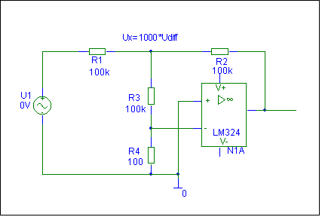
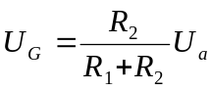

Aus dem invertierenden Verstärker kann die obige Schaltung abgeleitet werden.
Für die Differenzverstärkung ergibt sich aus dieser Messung :
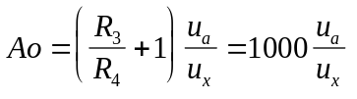
R3 muss jedoch mit steigender Frequenz verkleinert werden. Die Spannung ux sollte nicht zu große Werte annehmen, um das Messergebnis nicht zu verfälschen.

Spannungsoffset
Eingangsoffsetspannung _{UIo}
( Input Offset Voltage )

Die Offsetspannung bewirkt, dass trotz ohne Differenzspannung am Eingang eine Spannung am Ausgang ist.
Ersatzschaltung ( Beuth S158 )
Diese Offsetspannung wird auf den Eingang bezogen, dass heißt, wie groß müsste eine Eingangsspannung sein, damit am Ausgangs 0V ist.
Diese Spannung liegt im Bereich von μV bis einigen mV. Diese Offsetspannung kann kompensiert werden, allerdings ist diese Spannung temperaturabhängig.
Zur Kompensation der Eingangsoffsetspannung haben viele Operationsverstärker zusätzliche Eingänge, die speziell beschalten werden müssen. Damit kann der Eingangsoffset abgeglichen werden. Diese Eingänge dürfen aber nicht für eine Einstellung eines bestimmten Offsets verwendet werden -> Verschlechterung der thermischen Eigenschaften.

Spezialisierte Verstärker ( Chopper Verstärker ) haben eine Offsetspannung im μV - Bereich.

Gleichtaktverstärkung und Gleichtaktunterdrückung
Beuth 3 S 159
Gleichtaktverstärkung : common mode gain

Wird der + und der - Eingang mit einer gleichen Spannung ( Kurzschluss ) andgesteuert, so sollte die Ausgangsspannung 0 sein. In der Regel wird jedoch eine Aussteuerung zu bemerken sein.

V_{GL} = 0.2 z.B

Das Verhältnis des Verstärkungsfaktors zur Gleichtaktverstärkung wird Gleichtaktunterdrückung (CMRR : Common Mode Rejection Ratio ) gennant.

CMMR = Vuo / V_{cm}

Dieses Verhälnis ist frequenzabhängig, da im allgemeinen VGL mit steigender Frequenz größer wird und V kleiner. Die Gleichtaktverstärkung wird daher bei steigender Frequenz kleiner.
Typische Verstärker erreichen bis zu 110 dB Gleichtaktunterdrückung bei niedrigen Frequenzen. Die Gleichtaktunterdrückung nimmt jedoch auch mit 20 dB pro Dekade ab.

Beispiel S 161

Aussteuerbereich des OPV
Beuth S 163

Zeichnung S 163

Typisch +- 0.6 - 0.9 * Vcc oder ca 1.5 - 2 V Abstand zur Versorgungsspannung
( eventuell Ausgangsstufe )

RAIL to RAIL Verstärker
Die Ausgangsspannungen können nahezu bis an die Versorgungsspannung heranreichen ( 100 mV )
Die Eingangsspannung kann bis zur negativen Referenzspannung gehen ( Masse ) und bis nahezu and die Versorgungsspannung.

Maximale Anstiegsgeschwindigkeit ( Slew Rate ) :
Beuth S164
Die Ausgangsspannung eines Operationsverstärkers kann nicht beliebig schnell ansteigen. Die Slew Rate gibt and, um welche Spannung sich der Ausgang in einer bestimmten Zeit ( 1 μs ) sich ändern kann.

S = 0.1V/s ... 20 V/μs ( 2000 V / μs )

Messtechnisch kann die Slew Rate einfach festgestellt werden :

Gegenkopplungarten
Um einen Verstärker mit einem definierten Verhalten zu bauen muss man die Gegekopplung verwenden. Als direkte Verstärker sind die Parameter zu ungenau spezifiziert, schwanken mit der Temperatur ( Transistor ! ) und streuen zu stark.

Beim gegengekoppelten Verstärker wirkt die Ausgangsgröße der Eingangsgröße entgegen.
Als Ausgangsgröße kann entweder die Spannung oder der Strom verwendet werden. Von diesen Größen wird dann die rückgekoppelte Spannung U_{G} oder der rückgekoppelte Strom I_{G} abgeleitet.
Spannungsgegekopplung : U_{G} oder I_{G} von der Ausgangsspannung abgeleitet
Stromgegenkopplung : U_{G} oder I_{G} vom der Ausgangsstrom abgeleitet.

Je nach Eingangsbeschaltung unterscheidet man zwischen Reihengegekopplung oder Seriengegenkopplung.

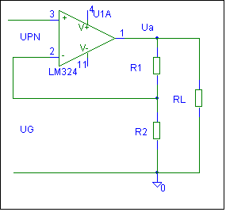
Reihen - Spannungs-Gegenkopplung

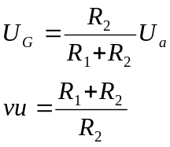

Reihen-Strom-Gegenkopplung
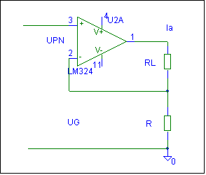
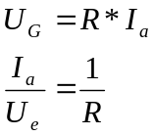

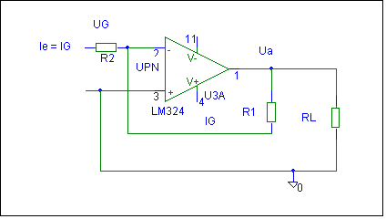
Parallel-Spannungs-gegekopplung

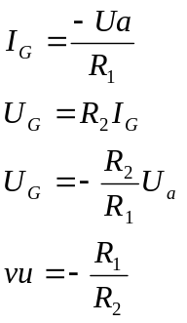

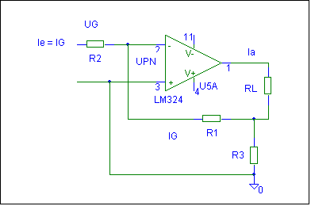
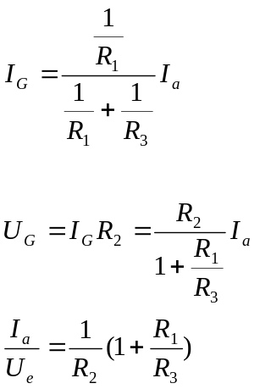Parallel-Strom-Gegenkopplung
Wirkungsweise der Gegenkopplung :

Reihengegenkopplung erhöht den Eingangswiderstand
Parallelgegenkopplung erniedrigt den Eingangswiderstand

Die Gegenkopplungsspannung ist immer etwas kleiner als die Eingangsspannung
Die Gegenkopplungsspannung verringert immer die Differenzspannung am Eingang des OPV´s.

Durch Spannungsgegenkopplung wird die Ausgangsspannung konstant gehalten.
ra -> 0
Durch Stromgegenkopplung wird der Ausgangsstrom konstant gehalten.
ra -> ∞

Grenzen der Gegenkopplung
Berechnung der Verstärkung des nichtinvertierenden Verstärkers :
Beuth 3 S170

Schleifenverstärkung :

v_{s} = u_{G} / u_{diff}
u_{diff :} Differenzspannung zw. + und - Eingang
u_{G} : Gegengekoppelte Spannung

Die Schleifenverstärkung gibt an, um wieviel die rückgekoppelte Spannung noch größer als die Differenzspannung an den Eingängen ist. Je größer dieses Verhältnis ist, desto besser funktioniert die Verstärkerschaltung. Diese Verstärkung hängt jedoch stark von der Frequenz ab.

Bsp.:
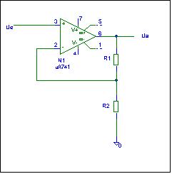

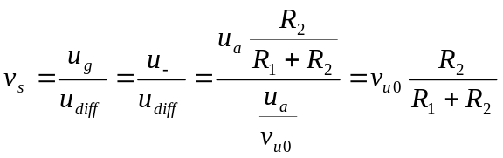

Schwingungserzeugung

Kippschaltungen

Kippschaltung mit Transistoren
Beuth 3, S 311

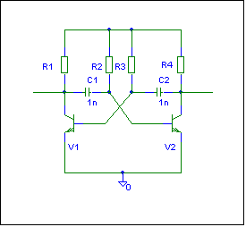
Diese Schaltung hat keinen stabilen Zustand. Die Schaltung kann sich normalerweise in 2 Zuständen befinden :
Zustand 1 : V1 durchgesteuert, V2 gesperrt
Zustand 2 : V1 gesperrt, V2 durchgesteuert

Problem : die Schaltung muss dynamisch betrachtet werden.
Beuth 3, S 313

Generatorschaltungen
Generatorschaltungen sind ein ganz wesentlicher Bestandteil sämtlicher elektronischer Geräte. Microcontroller, Messwertwandler, Messgeräte, Zeitgeber usw. beruhen auf Generatoren.

Allgemein :
Beuth 3, S324
V

Amplituden-begrenzung
Verstärker
Frequenz-bestimmendes Glied
Ue
Ua'
Ua

Rückkopplungs-netzwerk
K

Die Rückkopplung des Generators ist als Mitkopplung ausgeführt.

Verstärkung V = Ua / Ue
Rückkopplungsfaktor K = Ua'/Ua
2 Beginguungen sind für einen Oszillator notwendig :
1. Ist der Kreis offen, so muss die rückgekoppelte Spannung in Phase mit einer angelegten Gleichspannung sein. Die Phasenverschiebung muss insgesamt n * 360° betragen.

2. Die Ringverstärkung V * K muss > 1 sein. Die rückgekoppelte Spannung Ua' muss größer als die angelegte Eingangsspannung sein. ( Problemsuche bei Anschwingproblemen eines Generators )

Sägezahngeneratoren

Beuth3 S 329
Sägezahngeneratoren werden praktisch immer mit Kondensatoren gebildet.
Die einfachste Variante ist das Laden eines Kondensators über einen Vorwiderstand:

Nachteil : gekrümmter Verlauf der Spannung am Kondensator.

Besser : Das Aufladen des Kondensators erfolgt durch eine Konstantstromquelle.
U = I*t / C

Um eine periodische Sägezahnspannung zu erhalten muss der Kondensator nach einer gewissen Zeitspanne wieder entladen werden.

Schaltung 8.7 / S330

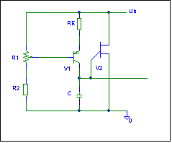

Der Kondensator wird über die Konstantstromquelle, gebildet durch den Transistor V1m RE und R1,R2 aufgeladen. Ab einer bestimmten Spannung schaltet der Unijunction Transistor durch.

Unijunction Transistor :
Beuth2 S 226
Der Transitor besteht aus 2 Basis Anschlüssen B1 und B2 und dem Emitteranschluss E. In der Basisstrecke zwischen B1 und B2 ist ein scmaler Bereich n - dotiert, der Emitter ist eine kleine p-dotierte Insel. Wird eine Spannung zwischen B2 und B1 angelegt so ergibt sich ein Spannungsgefälle in der Basisstrecke. Der Punkt des Emitteranschlusses liegt auf einem bestimmten Potential Uq, typisch zwischen 40 - 90 % der Spannung UB1B2.

Steigt die Spannung am Emitter an, ist zuerst die pn-Strecke in Sperrrichtung gepolt. Überschreitet jedoch die E-B1 Spannung die Spannung Q + 0.7V, so wird die E-B1 Strecke durchgeschalten, die n-dotierte Schicht zwischen E und B1 wird mit Löchern überflutet und wird niederohmig. Die Spannung im Punkt Q nimmt daher ab. Erst wenn die Spannung die Talspannung unterschreitet geht der Unijunction Transistor wieder in den hochohmigen Zustand über.

Rechteckgeneratorschaltungen mit Kondensatoren

Rechteckgenerator

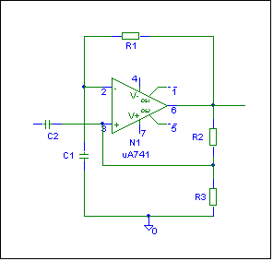

Der Generator wird mit einem Schmitttrigger aufgebaut. Ein negativer Eingangsimpuls synchronisiert die astabile Kippschaltung.

Die Spannung am Ausgang lädt den Kondensator C1 auf. Übersteigt die Spannung am Kondensator C1 die Spannung am + Eingang, so kippt der Ausgangs in den gegengesetzten Zustand.

Über R2 und R3 bilden den Komperator mit der einstellbaren Hysterese.

T = 2 * R1*C1 * ln(( 1 + (2R3)/R2)
Ableitung der Periodendauer, zeichnen sämtlicher Spannungen ( Ausgangs, + Eingang, - Eingang )

( Generator vom Logik Tester )

Reieck - Rechteckgenerator

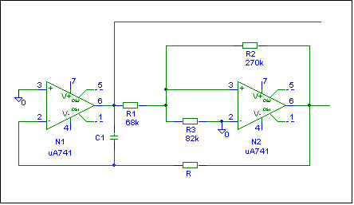
Der Operationsverstärker N1 ist ein Integrator, der Operationsverstärker N2 ist ein Schmitttrigger, dessen Ausgang den Eingangsstrom für den OP N1 bestimmt.

Uout / R = C * ΔUc / Δt
Δt = T/2

Schwellwert des Schmitttriggers :

Die Spannung am + - Eingang muss 0 sein :
Uout / R2 = Ucmax / R1

R3 sorgt für eine geringere Eingangsspannung am OPV N2.

Funktionsgeneratoren

Rechteck / Dreieckgenerator - Sinusformer mit 6 Dioden.

Bergmann. Elektrische Messtechnik S 251

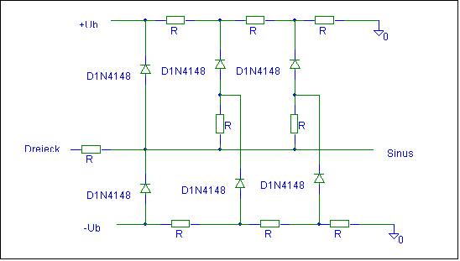
Funktion :
Steigt die Spannung an so schaltet eine Diode nach der anderen durch und der Anstieg der Spannung am Ausgang wird immer flacher - eine Sinusschwingung wird angenähert. Der gekrümmte Verlauf der Dioden unterstützt die Umwandlung in eine sinusförmige Spannung. Damit kann etwa ein Klirrfaktor von 1% erreicht werden.

Sinusgeneratoren-Allgemein

Beuth 3 S 338

Schwingungsbedingung ist nur für eine Frequenz erfüllt. Als besonders erschwerend kommt hinzu, dass die Bedingung
K * V nicht wesentlich größer als 1 sein darf, da sonst der Verstärker in die Sättigung geht und das Signal begrenzt und somit verzerrt.

Für einfache Schaltungen wird die Schwingung durch das kleiner werden der Verstärkung, wenn der Verstärker ausgesteuert wird, begrenzt.
Bei komplizierteren Schaltungen wird die Verstärkung extra geregelt, um eine möglichst sinusförmige Schwingung zu erreichen.
Werden Schwingkreise mit hoher Güte verwendet, so werden die Oberwellen durch die Schwingkreise herausgefiltert.

Die Selbsterregung ist nur dann möglich, wenn die Phasenbedingung von n*360° einghalten wird. Es gibt verschiedene Möglichkeiten diese Phasenverschiebung zu erreichen :
RC Glieder, Schwinkreise, Quarze.

LC - Generatoren

Beuth 3, S 338
Parallelschwingkreis ist frequenzbestimmend,
Resonanz : Scheinwiderstand ist reell und maximal

Resonanzfrequenz :
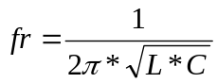

Meißner Oszillator S 339
Die rückgekoppelte Spannung wird durch Auskopplung mit Hilfer einer Spule gewonnen.

Colpitts - Oszillator
Buch S

RC-Sinus - Generatoren

Sinusgenerator mit der Wien-Robinson Brücke
Werkbuch S 2759

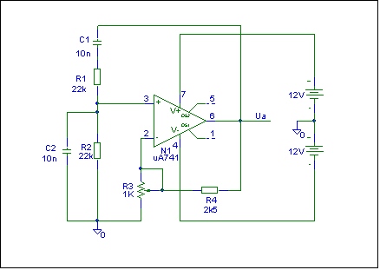

Sinusgenerator mit Phasenschieber
Werkbuch S 2759, Beuth 3 S345,

Quarz Generatoren

Werkbuch S 2687
Quarze
1. Technische Einführung
Die Gebrüder Curie entdeckten bei ihren Untersuchungen an Kristallen, daß
mechanische Beanspruchungen an Quarzkristallen elektrische Ladungen erzeugen.
Diese Erscheinung wurde, abgeleitet aus dem Griechischen piezein = drücken,
Piezoeffekt genannt.
Umgekehrt wird durch Anlegen eines elektrischen Feldes der Quarzkristall deformiert, d.h. bei einem Wechselfeld zu mechanischen Schwingungen angeregt.
Der Quarzkristall verhält sich wie ein elektrischer Resonanzkreis mit sehr geringer
Dämpfung.

2. Quarzmaterial
Der Quarz besteht aus siliziumdioxyd SiO2. Obwohl 14% der Erdoberfläche aus SiO2
besteht, kommt es in kristalliner Form und in der entsprechenden Reinheit
verhältnismäßig selten vor. Rohquarz in guter Qualität für die Schwingquarzherstellung
wird in Brasilien gefunden. Deshalb begann man schon sehr frühzeitig damit,
Quarzmaterial synthetisch herzustellen, zu züchten. In Stahlautoklaven wird bei ca.
400° C und hohem Druck von 10000 N/cm 2 Quarzbruch in alkalischer Lösung gelöst
und an vororientierten Quarzkeimplatten die gewünschte Wachstumsrichtung
erzwungen. Die Wachstumsgeschwindigkeit liegt bei ungefähr 1 mm/Tag, wobei
langsameres Wachstum ein homogeneres Material ergibt, da weniger Fremdatome im
Kristallgitter eingebaut werden. Der synthetische Quarz wird in Länge und Querschnitt
gleich so gezüchtet, daß die nachfolgenden Arbeitsgänge optimal mit geringsten
Schnittverlusten durchgeführt werden können. Die heute angebotene Qualität ist von
höchster Reinheit und Güte, so daß bei der Schwingquarzherstellung fast
ausschließlich synthetischer Quarz eingesetzt wird.

3. AT-Schnitt
Die hervorragenden physikalischen Eigenschaften haben den AT-Schnitt zum
gebräuchlichsten Quarzschnitt bei der Schwingquarzherstellung werden lassen. Die
Schnittlage des AT-Schnittes zu den Kristallachsen ist aus der schematischen
Darstellung eines halben Quarzkristalles ersichtlich (s. Abb 1). Üblicherweise werden
Schwingquarze im AT-Schnitt im Frequenzbereich 800 kHz bis 360 MHz hergestellt,
wobei die Grundschwingungen von 800 kHz bis 40 MHz und die Obertonschwingungen von 10 MHz bis 360 MHz eingesetzt werden.

Quarze können in verschiedenen Moden schwingen :

Biegeschwingung

Dehnungsschwingung

Flächenschwingung

Dickenscherungsschwingung

Die Reihenfolgen entspricht steigender Frequenz. Z.B sind die Uhrenquarze bei 32kHz Biegeschwinger.
Eine weitere Anwendung sind Piezo - Lautsprecher.

Quarze im AT-Schnitt sind Dickenscherschwinger. Der Quarzvibrator ist meistens eine runde Scheibe. Die Dicke der Scheibe ist frequenzbestimmend mit

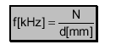
N ist die Frequenzkonstante; für den AT-Schnitt ist N = 1660 kHz * mm. Der
Quarzvibrator erhält beidseitig im Hochvakuum eine dünne Metallelektrode
aufgedampft, über ein elektrisches Wechselfeld angelegt wird und den Quarzvibrator
zur mechanischen Schwingung anregt. Bei Obertonschwingung können nur.ungeradzahlige Harmonische erregt werden, wie aus der Polaritätsbetrachtung (Abb. 2)
ersichtlich ist. Bei einer geradzahligen Oberwelle würden die Elektroden gleiche
Polarität aufweisen und somit kein elektrisches Feld zur mechanischen
Schwingungsanregung entstehen. Gebräuchliche Obertonschwingungen sind der 3.,
5., 7. und 9. Oberton, wobei die Obertonschwingung nicht exakt ein ganzzahliges
Vielfaches der Quarzgrundfrequenz ist, sondern von dieser bis zu einigen Prozent
abweichen kann. Der AT-Schnitt zeichnet sich gegenüber anderen Quarzschnitten
durch die geringe Temperaturabhängigkeit der Resonanzfrequenz aus. Sie folgt einer
Gleichung 3. Grades (Abb. 3) und beschreibt eine sogenannte kubische Parabel mit
einem Wendepunkt je nach Quarzform und Frequenz bei 25° bis 35° C.

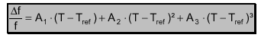

Diese Gleichung läßt sich vereinfachen, wenn man sie statt auf die Bezugstemperatur
Tref, auf die Wendepunkt-Temperatur Tinv bezieht:
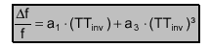

wobei
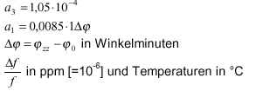
Die Steigung im Wendepunkt wird durch Schnittwinkel zz j bestimmt. Δϕ ist die Schnitt-winkeldifferenz zum sogenannten Nullwinkel 0 j , bei dem die TK-Kurve eine
horizontale Wendetangente besitzt ( Δϕ = 0 in Abb. 3).
Bei entsprechender Wahl des Schnittwinkels entstehen zwei sogenannte
Umkehrpunkte, und zwar ein Maximum unterhalb und ein Minimum bei Temperaturen oberhalb Tinv. Im Umkehrpunkt ist der Temperaturkoeffizient Null. Dies wird bei Thermostatenschwingquarzen ausgenutzt, indem durch geeignete Wahl des
Schnittwinkels Umkehrpunkt (Minimum) und Thermostatentemperatur zusammenfallen.
Deshalb muß beim Schwingquarz für Thermostatenbetrieb immer die gewünschte
Thermostatentemperatur angegeben werden.
Aus Abb. 3 ist ersichtlich, daß möglichst symmetrische Temperaturbereiche bezogen
auf den Wendepunkt, wie z.B. - 200 bis + 70° C oder 0° bis + 50° C sinnvoll sind. Eine
einseitige Begrenzung wie z.B. bei 0° bis + 70° C bedeutet für den Hersteller im
allgemeinen keine Erleichterung, da aufgrund des symmetrischen Verlaufs die
vorgegebene Toleranz, in unserem Fall bis - 20° C, nur mit entgegengesetzten
Vorzeichen eingehalten wird.
Die Schnittwinkel können auf etwa 10 Winkelsekunden genau eingehalten werden. Da auch Randeinflüsse usw. den Temperaturgang etwas beeinflussen, sind der
Minimierung der Frequenzänderung in einem Temperaturbereich neben den
physikalischen auch technische Grenzen gesetzt..Zur Bestimmung des Temperaturgangs der Frequenz ist für einfachere Anforderungen
ausreichend, die Frequenzen bei drei Temperaturen zu messen. Für höhere
Genauigkeit sind fünf Meßpunkte oder mehr erforderlich. Durch diese wird die best
angepaßte kubische Parabel gelegt, und die zugehörigen Koeffizienten bestimmt. Bei
einem regulären Verlauf sollte der so ermittelte Wert für a3 auf ±20% mit dem oben
angegebenen übereinstimmen. Bei weiteren Temperaturbereichen kann die
Genauigkeit der Beschreibung der TK-Kurve durch Hinzufügen eines Terms 4.
Ordnung in die Gleichung auf Seite 8 erhöht werden.
Temperaturmeßquarze besitzen eine stark ausgeprägte Temperaturabhängigkeit der
Resonanzfrequenz. Die Kennlinie des von TELE QUARZ als QT-Schnitt bezeichneten
Temperaturmeßquarzes ist im Temperaturbereich von - 40° C bis + 150° C annähernd
geradlinig. Der lineare Koeffizient ist vom Design abhängig und kann typisch mit 90
ppm/K angegeben werden. Der quadratische Koeffizient beträgt 0.08 ppm/K 2 . Wegen
der kleinen thermischen Zeitkonstante wird der Gehäusetyp HC-52/U verwendet.
4. Gehäuse, Stromverschweißungstechnik
Der Quarzvibrator wird in dämpfungsarmen Haltersystemen (Abb. 4a) montiert, um die hohe Schwingungsgüte zu erhalten.
Die Zuführung der elektrischen Energie erfolgt über die Halterung und die dünnen,
aufgedampften Metallelektroden.
Für höhere mechanische Beanspruchungen, insbesondere Schock- und
Vibrationsfestigkeit, sind besondere Montagearten mit Drei- und Vierpunktbefestigung
entwickelt worden (Abb. 4b). Für höchste Ansprüche bzgl. mechanischer Festigkeit
eignet sich insbesondere das Schwingquarzgehäuse HC-35/U, bei dem die
Vibratorscheibe an bis zu vier Punkten 'liegend', d.h. parallel zur Bodenplatte montiert
ist. Damit ist es möglich, extreme Spitzenbeschleunigungen bis zu 18.000 g zu
beherrschen.
Vor äußeren Einflüssen wird der Quarzvibrator in einem hermetisch verschlossenen mit Schutzgas gefälltem oder evakuiertem Gehäuse geschätzt.
Voraussetzung für eine geringe Alterungsrate (zeitliche Änderung der
Resonanzfrequenz) ist größte Reinheit des Schutzgases und des Innengehäuses
sowie eine einwandfreie hermetische Kapselung. Deshalb kommt der Verschlußtechnik größte Bedeutung zu.
Eine technisch einfache Verschlußart ist das Zusammenlöten von Gehäusekappe und -bodenteil.
Nachteilig ist, daß beim Zulöten Flußmitteldämpfe und andere beim Erhitzen
freiwerdende Gase in das Gehäuseinnere gelangen und das Alterungsverhalten des
Schwingquarzes verschlechtern. Diese Technik ist heute veraltet.
Eine nicht mit diesen Nachteilen behaftete Verschlußart ist die Stromverschweißung,
auch Widerstandsverschweißung genannt. Hier werden Kappe und Bodenteil
zusammengepreßt und mittels eines Stromimpulses verschweißt. In dieser Technik
wird heute die übergroße Mehrzahl der Schwingquarze hergestellt.
Wo es auf höchste Alterungsstabilität (Präzisionsoszillatoren) ankommt, verwendet
man Allglasgehäuse. Bei diesen wird der Quarzvibrator durch Verschmelzen von Glas-Bodenteil und Glaskappe evakuiert verschlossen..Für die einzelnen Frequenzbereiche und für die verschiedenen Anwendungen sind
mehrere Gehäusegrößen genormt, (???Seite 44/45.) Bedingt durch die nationalen
Normengremien gibt es für gleiche Gehäuseausführungen unterschiedliche
Bezeichnungen. Allgemein haben sich im praktischen Gebrauch die MIL-Bezeichnungen durchgesetzt, die wir auch bei unseren Datenblättern verwenden. Eine Übersicht finden Sie auf (???Seite 40/41.)

5. Ersatzschaltbild und Ersatzdaten
Die elektrischen Eigenschaften des Schwingquarzes als Funktion der Frequenz
können in der Umgebung der Resonanzfrequenz durch ein Ersatzschaltbild (Abb. 5a)
nach (DIN) IEC 122-2. dargestellt werden.
Die schwingende Masse entspricht der dynamischen Induktivität Ll, während die
Elastizität des Schwingkörpers durch die dynamische Kapazität C, repräsentiert wird.
Die Obertonresonanzen sowie die Nebenresonanzen können durch zusätzliche,
parallelgeschaltete Serienresonanzkreise dargestellt werden.
Bei hohen Frequenzen (oberhalb 100 MHz) kann zur Modellierung des Verhaltens ein
Parallelwert G, erforderlich sein. In diesem wird auch der Isolationswiderstand
modelliert. Dieser kann durch folgende Einflüsse beeinträchtigt werden:
1. Feinschluß der Glasdurchführung infolge unzureichender Glasqualität.
2. Langzeiteffekt: Durch Migration von Elektrodenmaterial (Silber) entlang von
sogenannten Ätzkanälen, die sich aufgrund von Nichthomogenitäten beim
Kristallwachstum bilden können. Diese Migration kann nur bei Anliegen einer
Gleichspannung zwischen den Quarzanschlüssen über einen längeren Zeitraum
(mehrere Jahre) auftreten und wurde bisher nur vereinzelt beobachtet. Der
Isolationswiderstand kann bis auf einige kOhm zusammenbrechen. Dadurch kann in
VCXO-Schaltungen der DC-Arbeitspunkt der mit dem Quarz verbundenen
Kapazitätsdiode verschoben werden, wodurch sich ein größerer Frequenzversatz
einstellen kann.
Es wird daher empfohlen, Quarze gleichspannungsfrei zu betreiben, indem ein
Abblockkondensator (einige nF) in Reihe zum Schwingquarz geschaltet wird.
Ferner ist bei hohen Frequenzen aufgrund der Einflüsse der Zuleitungs- und
Streureaktanzen eine Parallelkapazität Cp wirksam, die sich von der bei tiefen
Frequenzen meßbaren statischen Kapazität C0 unterscheidet.
Die Werte der dynamischen Kapazität C1 sind im Vergleich zu den Kapazitäten der
sonst in der Nachrichtentechnik üblichen Schwingkreise sehr klein und errechnen sich
für planparallele Quarzscheiben wie folgt (1 fF = 10 -15 F):

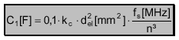
del =Elektrodendurchmesser
fS =Resonanzfrequenz
n =Ordnungszahl der Harmonischen (1, 3, 5, 7, 9,...).kc =Korrekturkonstante
k= 1 für Grundwelle
k= 0,85 für 3. Oberton
k= 0,75 für 5. und höhere Obertöne
Bei einer gewünschten Resonanzfrequenz kann durch Vibration der
Elektrodendurchmesser der C1-Wert verändert werden. Der Variationsbereich der
Elektrodendurchmesser ist abhängig vom Durchmesser des Quarzvibrators.
Nachstehende Aufstellung gibt einen Überblick für die einzelnen Gehäusetypen:

Für die Gehäuse HC-48/U, HC-51/U und HC-27/U unterhalb 1,8 MHz, für HC-50/U,
HC-49/U, HC-26/U und HC-29/U unterhalb 4,3 MHz und für HC-35/U und HC-52/U
unterhalb 8 MHz wird kein planparalleler, sondern ein plan- oder bikonvexer
Quarzvibrator verwendet, da sonst eine dämpfungsarme Halterung des Vibrators nicht
mehr möglich ist. Die damit erzielbare dynamische Kapazität ist erheblich kleiner als
sie sich nach obiger Berechnungsformel ergeben würde. Dies ist auch die Erklärung für
die Unstetigkeit des C,-Verlaufes in den Diagrammen bei den entsprechenden
Datenblättern für die Grundwelle dieser Gehäusetypen.
Bei höheren Grundwellenfrequenzen ab ca. 20 MHz kann das nach obiger Formel
geometrisch maximal mögliche C1 nicht ausgenutzt werden, da dann die
Nebenresonanzen unzulässig stark ansteigen. Eine praktische Obergrenze liegt bei ca.
35 fF. L1 und C1 sind in bekannter Weise über die Thomson'sche Schwingungsformel
verknüpft.

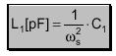

Der dynamische Verlustwiderstand R1 verkörpert die molekularen Reibungsverluste
des Quarzvibrators, die mechanische Dämpfung durch das Halterungssystem und
akustische Dämpfung durch das Schutzgas.
Die statische Parallelkapazität C, ist die Kapazität zwischen den aufgedampften
Metallelektroden und dem Quarzmaterial als Dielektrikum und es gilt

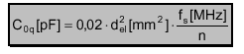
Dazu addieren sich noch die Kapazität des Halterungssystems und die
Streukapazitäten zum Gehäuse (0,5 pF bis 2 pF), sodaß sich ein erweitertes
Ersatzschaltbild nach Abb. 5b ergibt..Je nach Gehäuseform, Frequenz und Elektrodenform liegt C0 zwischen 1 pF und 9 pF.
Oszillatorschwingquarze werden mit einem C0 < 7 pF ausgelegt, wobei dieser Wert
gemäß obiger Formel für spezielle Forderungen durch die Elektrodengröße variiert
werden kann.
Für eine genaue Messung des C0-Wertes muß angegeben werden, ob mit oder ohne
geerdetem Gehäuse gemessen wird. Die Meßfrequenz muß abseits der
Resonanzfrequenz und weitab von jeder Störresonanz (Regelfall 1 MHz bzw. zwischen
10 MHz und 15 MHz) liegen. Die Messung in der Nähe der Resonanzfrequenz führt zur
Parallelkapazität C" die insbesondere bei höheren Frequenzen, von C, abweichen
kann.
Die Schwingungsgüte Q ergibt sich nach der Gleichung

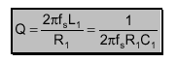

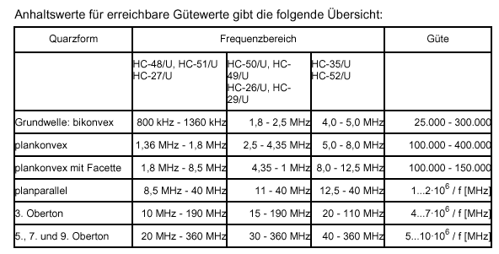

In Abb. 6 ist der Verlauf des Blindwiderstandes eines verlustfreien Schwingquarzes
dargestellt. Es ergeben sich 2 Resonanzfrequenzen, die Serienresonanzfrequenz fS
und die Resonanzfrequenz fp

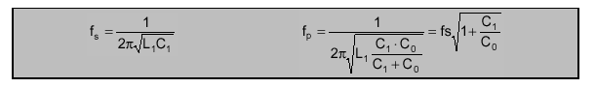
Der relative Frequenzwiderstand der beiden Frequenzen ist:

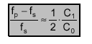

Beim verlustbehafteten Schwingquarz ist bei der Serienresonanz fS des dynamischen
Zweiges (L1 C1 R1) C0 parallelgeschaltet, und damit die Gesamtimpedanz erst bei einer
etwas höher liegenden Frequenz, der Resonanzfrequenz fr reell.
Es gilt für den Scheinwiderstand:
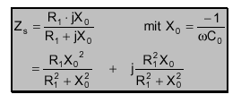
Der Phasenwinkel bei der Serienresonanzfrequenz fS ist also

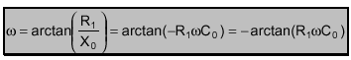
Neben der Serienresonanzfrequenz von L1 C1 existieren noch weitere charakteristische
Frequenzen, die der Ortskurve des Scheinleitwertes (Abb. 7) zu entnehmen sind.
Die für die praktische Anwendung wichtigste Frequenz ist die Resonanzfrequenz fr bei
Phase 0. Auf diese Frequenz bezieht sich auch die Meßtechnik nach (DIN) IEC 444.
Die auf der hochohmigen Seite des Ortskreises liegenden Frequenzen fa, fp und fn sind
in Oszillatoren nicht anregbar. Der Mittelpunkt des Ortskreises liegt unter dem Winkel
2R arctan( 0 1 M ωΧ = ϕ )im Abstand 0 0 B ωΧ = , von der reellen G-Achse entfernt.
fr:Resoanzfrequenz bei Phase 0
fS:Serienresonanfrequenz
fm:Maximaladmittanz -(minimalimpedanz-)Frequenz
fa:Antiresonanzfrequenz (Phase 0)
fp:Parallelresonanzfrequenz (verlustfrei)
fnMinimaladmittanz-(Maximalimpedanz-)Frequenz
Bei höheren Frequenzen erscheint der Kreismittelpunkt unter einem immer steileren
Winkel, d.h., der Abstand der drei Frequenzen fr, fS und fm wird immer größer und der
Resonanzwiderstand Rr bei Phase Null wird im Vergleich zu R1 größer. Die sogenannte
Parallelgüte
0 1 R
1 M ωΧ = ist ein Maß dafür, wie stark fr und fS bzw. Rr und R1 von
einander abweichen. Bei Frequenzen oberhalb ca. 120 MHz kann M kleiner 2 werden,
so daß der Ortskreis die reelle Achse nicht mehr schneidet und damit keine reelle
Frequenz fr mehr vorhanden ist.

6.Schwingquarz mit Lastkapazität CL
Schwingquarze werden oft mit einer Lastkapazität betrieben, um die Herstellungs- und
Schaltungstoleranzen auszugleichen. Die Lastkapazität wird in Serie oder parallel zum
Quarz geschaltet (Abb. 8), wodurch sich eine neue "gezogene" Resonanzfrequenz fL
ergibt. Diese Betriebsart wird gelegentlich noch als "Parallelresonanz" bezeichnet,
obwohl die Lastresonanzfrequenz fL sinnvollerweise stets wesentlich näher bei der.Resonanzfrequenz fr (bzw. fS) als an der Parallelresonanzfrequenz fp liegt, und der hier
wirksame Lastresonanzwiderstand RL nur wenig größer als Rr (bzw. R1) und viel kleiner
als Rp ist.
Obertonquarze in Anwendungen ohne Frequenzmodulation und FSK (Frequency Shift
Keying) werden häufig bei der (Serien-) Resonanzfrequenz ohne Lastkapazität
angewendet, da sich hier die Betriebsfrequenz durch Verstimmen des
notwendigerweise vorhandenen Schwingquarzes der Oszillatorschaltung einstellen
läßt.
(Abbildung 8)
Schaltet man eine Lastkapazität CL in Reihe zum Quarz, dann ergibt sich die
Lastresonanzfrequenz.
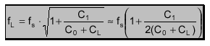

Der Abstand zwischen Serienresonanzfrequenz fS und fL ist der gleiche, der sich auch
bei Parallelschalten von CL zum Schwingquarz ergibt. Für den verlustfreien Fall sind
diese Zusammenhänge in Abb. 9 dargestellt. Für den mit einer Serienkapazität
gezogenen Quarz ergibt sich ein höherer Resonanzwiderstand RL.
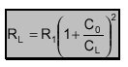

Der relative Abstand zwischen fL und fS wird als Lastresonanzfrequenzoffset DL
bezeichnet:

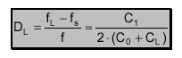

Unter Ziehbereich versteht man die relative Frequenzänderung zwischen zwei
Lastkapazitätswerten (z.B. Anfangs- und Endstellung des Ziehtrimmers):
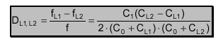

Schließlich ist die Ziehempfindlichkeit S definiert als die Frequenzänderung in ppm pro
pF Lastkapazitätsänderung:

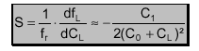

Schaltkreisfamilien

Digitale Schaltkreise werden heutzutage praktisch ausschließlich mit Halbleiterschaltungen aufgebaut. Früher wurden in der Steuerungstechnik einfache logische Schaltungen mit Relais aufgebaut - daher gibt es auch eine äquivalente Schaltungsnotation mit Relais - kontakten ( noch in der Starkstromtechnik verwendet, sehr robust, hohe Spannungen )

Die jeweilige Technik ist immer auch ein Ausdruck des technischen Standarts. Alle Bausteine, die mit einer bestimmten Technik realisiert worden sind, bilden eine Schaltkreisfamilie, wobei das NAND - Gatter immer als Referenz zur Typisierung der Schaltkreisfamilie verwendet wird.
Gatter einer Schaltkreisfamilie lassen sich im allgemeinen immer problemlos zusammenschalten. Werden Gatter verschiedener Schaltkreisfamilien verwendet, müssen die Parameter genau betrachet werden und eventuelle Hilfsmaßnahmen ergriffen werden ( Pull - up / down Widerstände ).

Es gab und gibt eine Unzahl von Schaltkreisfamilien, wobei wir uns aber nur einige ansehen werden. Es ist z.B oft nicht günstig unbedingt die schnellste und leistungsfähigste Schaltkreisfamilie zu verwenden, da dadurch unnötige Probleme entstehen können.

Wichtige Kennwerte von Schaltkreifamilien
Spannungsversorgung ( Operating Voltage Range )
Die Genauigkeit der Spannungsversorgung und der absolute Wert sind sehr unerschiedlich. ( 1.8 V - 6 V ). Üblicherweise können nur Gatter mit gleicher Spannungsversorgung zusammengeschaltet werden.

Pegelbereiche ( Eingang - Ausgang )
Input Voltage / Output Voltage

Wichtig sind die Grenzwerte, die bei einer bestimmten Belastung eingehalten werden, bei Leerlauf is das sowieso kein Problem.
Wichtig ist :
V_{IL,max} : maximale LOW - Pegel, der am Eingang sicher als LOW erkannt wird,
V_{IH,min} : minimale HIGH - Pegel, der am Eingang sicher als High erkannt wird
V_{OL,max} : maximale LOW - Pegel, der am Ausgang bei maximaler Last ( nach + ) eingehalten wird
V_{OH, min} : minimale HIGH - Pegel, der am Eingang bei maximaler Last ( nach - ) eingehalten wird

Der maximale LOW - Ausgangspegel muss auf alle Fälle unter dem maximalen LOW Eingangspegel liegen, der minimale HIGH Ausgangspegel muss über dem maximalen HIGH Eingangspegel liegen.

Störsicherheiten ( Noise Margin ) : Wie groß darf eine überlagerte Störung sein, ohne dass es zu einem falschen Erkennen eines Signals führt.
statisch : länger als die Verzögerungszeit ( maximaler Wert )
dynamisch : wichtig ist die eingekoppelte Energie ( je kürzer desto größere Störungen sind erlaubt )
Oft sind diese Werte für den HIGH und LOW Pegel unterschiedlich und bei der schlechtesten Betriebsbedingung angegeben.
( Kurve Beuth4 S 124 )

Statische Eingangsströme ( Input Current )
Spielen bei den CMOS Schaltungen praktisch keine Rolle mehr, jedoch bei den TTL Schaltungen

Ausgangsströme ( Output Current )
Die maximalen Ausgangsströme weisen sehr große Unterschiede zwischen den Bausteinfamilien und sogar innerhalb der selben Bausteinfamilie auf. Es gibt praktisch bei jeder Bausteinfamilie spezielle Bustreiber, die höhere Ausgangsströme zur Verfügung stellen ( die können zum Antreiben von analogen Schaltungsteilen wie LED, Leistungsschalter , verwendet werden.)

Geschwindikeit / Leistungsmerkmale
( Speed / Power Characteristics )
Ruhestrom
Leistung / Gatter ( im Ruhezustand )
Verzögerungszeiten : können zwischen den verschiedenen Gattertypen variieren.
Umschaltenergie : 18pJ - 0.01 pJ
Maximale Clock - Frequenz : eventuell leichte Unterschiede zwischen den Gattern
Verzögerungszeiten ( Propagation Delay ) : bei einer bestimmten Lastkapazität
( t_{PLH}, t_{PHL} )

( Zeichnung , Beuth 4 S 121 )
Verzögerung wird etwa in der Mitte der Schaltschwellen gemessen, und gibt die Verzögerung zwischen Eingang und Ausgang an.

Signalübergangszeit ( Flankensteilheit ) : Zeidauer die der Ausgang braucht, bis die Spannung von von 10% auf 90 % ansteigt.

Maximale Anstiegszeiten der Eingangsflanken : irreguläre Zustände können auftreten.

Lastfaktoren : Wieviele Gatter könne an einem Ausgang angeschlossen werden( FAN IN / FAN OUT )
FAN IN : Belastung die ein normierter Eingang verursacht ( es können in einem Schaltkreis schon mehere interne Gatter an einem Eingang angeschlossen werden, daher kann sich die Belastung durch einen speziellen Eingang erhöhen )

FAN OUT : Anzahl der normierten Eingangsbelastungen, die angeschlossen werden können.

Schaltkreisfamilien
Wir werden im Detail nur einige wenige exemplarisch besprechen, die jeweils gültigen Daten sind aus den Datenblätern zu entnehmen.

TTL - Schaltungen
TTL - Schaltungen waren die verbreiteste Familie, sind aber in der Zwischenzeit durch CMOS Schaltungen abgelöst worden. Viele Bausteine haben aber bei den Ausgägnen TL - ähnliches Verhalten, daher werden wir uns noch kurz diese Familie ansehen.

TTL : Transistor Transistor Logik
Es werden ausschließlich Bipolar - Transitoren verwendet

Multi - Emitter Transistor
( Beuth 4 S 134 )
Der Transistor ist dann durchgeschalten wenn zwischen einem Emitter und der Basis Strom fließt.
Liegen alle Emitter auf 5 V, so arbeitet der Transistor invers, die Stromverstärkung ist dann kleiner als 1 ( durch spezielle Maßnahmen im Design des Transistors bewikrt )
Im Inversbetrieb ist der Strom durch den Emitter ca. 40 μA.

Typisches TTL - Glied mit Gegentakt - Ausgangsstufe :
Beuth4, S 138

T1, T2 :
Is ein Eingang auf LOW, so schaltet der Transistor T1 durch, am Kollektor ist eine kleine Spannung, T2 sperrt. -> T4 sperrt, T3 ist durchgeschalten, am Ausgang liegt ein HIGH Pegel von ca max.4.4 V, allerdings sinkt der Pegel sofort be Belastung, da der Basisstrom für T3 über R2 fließen muss und einen Spannungsabfall bewirkt.

Sind alle Eingänge auf 5 V, so arbeitet der Transistor T1 invers, der Basisstrom + Emitterstrom fließen in den Transistor T2 und schalten ihn durch. An R3 liegt eine Spannung von 0.7 V sodass der Transistor T4 eingeschalten wird. Am Kollektor von T2 ist eine Spannung von ca. 0.9 V. Aufgrund der Diode ist am Emitter von T3 eine Spannung von 0.9V, sodass der Transistor T3 sicher gesperrt ist.

Beim Umschalten können kurzzeitig die Transistoren T3, und T4 leiten : Der Strom wird durch R4 begrenzt.
Beim Umschalten wechselt der Transistor T1 nur die Betriebsart von normal zu invers, daher sind die Verzögerungszeiten minimal, da keine Ladungsträger ausgeräumt werden müssen.

Variante der Ausgangsstufe :
Offener Kollektor ( open collector )
Beuth 4, S 139

Mit Hilfe von open Collector Ausgängen können entweder mehrere Ausgänge über einen Pull-Up Widerstand zusammengeschalten werden. Wired - And Verknüpfung : Nur wenn alle Ausgänge auf HIGH sind, ist der Gesamtausgang auf HIGH.
Verwendung zur Ansteuerung von Schaltungsteile mit einer anderen Spanungsversorgung: Die maximale Strombelastung und die maximale Spannung ( im ausgeschalteten Zustand ) muss berücksichtigt werden.

Kenndaten :
Vcc : 4.75 - 5.25 V ( typisch 5 V )
V_{IH,min} : 2.0V : dabei darf die Ausgangsspannung 0.4V ( NAND ) bei maximalem Ausgangsstrom von 16 mA nicht übersteigen
V_{IL,max} : 0.8V : dabei darf die Ausgangsspannung nicht unter 2.4V ( NAND ) bei maximalem Ausgangsstrom von 0.4 mA fallen.

Eingangsströme :
I_{H} : 40μA max bei 2.4V, 1mA bie 5.5V
I_{L} : 1.4 mA bei 0.4V
Kurzschlussströme : 18mA - 55 mA
V_{OH} : 3.4V ( min 2.4V ) Anhebung durch einen Pull - up Widerstand
V_{OL} : 0.2V ( max 0.4V )

Versorgungsstrom :
4mA ( max 8 mA ) für Vcc
12 mA ( max 22mA ) für Masse

Laufzeiten : typ 7 ns ( max 15 ns )
Schaltzeiten : 5ns,

Eingangs - Ausgangskennlinie :
Beuth 4, S 150

Die Leistungsaufnahme betägt ca 8 mW pro Gatter, dies ist für größere Anzahl von Gattern heute nicht brauchbar.
In der Folge wurden dann eine Reihe von weiteren TTL Familien entwickelt, die weniger Leistung verbrauchten.
LTTL : Low Power TTL : 1/10 der Leistung, größere Schaltzeiten ( 3x)
HTTL : High Speed TTL : 2 - fache Geschwindigkeit, doppelte Leistungsaufnahme
STTL : Schottky TTL : Eine Schottkey Diode verhindert den kompletten Sättigungsbetrieb des Transistors, dadurch wird der Transistor um das doppelte schneller ( Diode zwischen Basis und Kollektor, der Basisstrom wird zum Kollektor abgeleitet, Uf = 0.35V ), Schaltzeiten zwischen 2.5 und 3 ns, Nachteil : Low ist höher, da die Transistoren nicht soweit durchsteuern.
Schaltzeichen ( S 154 ):

LSTTL : Low Power Schottky - TTL : gleiche Schaltzeiten wie TTL, 1/5 der Leistung.

ECL - Schaltungen

ECL : Emitter Coupled Logic
Bipolare Transistoren sind die Schalter
Die Transistoren werden nie in der Sättigung betrieben, sondern nur im lineraen Bereich -> große Leistungsaufnahme, aber schnell : Laufzeiten unter 1 ns sind möglich.
Besonderheit : negative Versorgungsspannung von -5V

Grundschaltung : Differenzverstärker :
Beuth4, S 158

Grundschaltung S159

Eingangspegelbereiche liegen nur um 0.4V auseinander
Das Design von ECL Schaltungen erfordert HF - Kenntnisse, um Probleme zu vermeiden.

Kenndaten :
Betriebsspannung -5V
Leistungsaufnahme je Gatter 60 mW
Signallaufzeit 0.5 ns
Schaltfrequenz 1GHz

MOS Schaltungen

Schaltelement : MOS Transistor
Vorteile :
keine statische Steuerleistung
klein, einfache Herstellung, hohe Packungsdichte
früher : langsam

Gefahr : statische Aufladungen aufgrund der extrem hohen Eingangswiderstände der Transistoren.

PMOS : Selbstsperrende P-Kanal MOS - Feldeffekttransistoren
NMOS : selbstsperrende N-Kanal Feldeffekt Transistoren

CMOS - Technik

CMOS : Complementary Symmetry-Metal Oxide Semiconductor

Es werden sowohl selbstsperrende N-Kanal C-MOS Transistoren wie auch P-Kanal Transistoren verwendet.

Schaltung : Nicht - Glied :
Bild 6.91, S167 Beuth 4

De Aufbau ist symmetrisch.
Wiederholung N-Kanal, P-Kanal Kennlinie

Legt man an den Eingang einen H-Pegel ( z.B. 5V ) so schaltet der N-Kanal Transistor durch, der P-Kanal sperrt, am Ausgang ist LOW.
N-Kanal : UGS = 5V, P-Kanal : UGS = 0 V

Legt man an den Eingang einen LOW-Pegel ( z.B. =V ) so sperrt der N-Kanal Transistor , der P-Kanal schaltet durch, am Ausgang ist HIGH.
N-Kanal : UGS = 0V, P-Kanal : UGS = -5 V

Merksatz :
Bei CMOS Schaltungen ist immer ein Transistor gesperrt und ein Transistor leitet. Im statischen Zustand fließt daher kein Strom.

Zum Ansteuern der nachgeschalteten Gatter wird auch im statischen Zustand kein Strom benötigt. Nur beim Umschalten des Zustandes wird Strom benötigt:
- Beide Transistoren sind kurzeitig schwach leitfähig
- Die Kapazitäten der Gateanschlüsse müssen umgeladen werden.

Der Leistungsbedarf hängt fast ausschließlich von der Taktfrequenz ab.
Diagramm : Leistung über Taktfrequenz.

CMOS - NOR Gatter

Bild 6.93

Tabelle :
A | B | Z
L | L | H
L | H | L
H | L | L
H | H | L

CMOS - NAND Gatter
Bild S 6.95

Tabelle :
A | B | Z
L | L | H
L | H | H
H | L | H
H | H | L

CMOS Gatter werden vor allem als NOR oder NAND Gatter hergestellt. Man kann jede kombinatorische Schaltung entweder mit NAND oder NOR Gatter realisieren.

Eine weitere Schaltung ist besonders wichtig :

Transmissionsglied ( CMOS - Schalter )
Schaltung Bild 6.97
Ein N-MOS und ein P-MOS Transistor werden parallel geschaltet.
GN | GP | Z
L | H | hochohmig ( einige 100 MΩ )
H | L | niederohmig ( 200 - 400 Ω, wenige Ω möglich )

Die Anschlüsse der N- und P-Kanal MOS FET werden immer gegensinnig angesteuert. Diese Ansteuerung ist immer im Baustein integriert, nach aussen gibt es einen Anschluss, mit dem der Schalter ein oder aus geschalten werden kann. Die Signalrichtung kann in beiden Richtungen erfolgen.

Diese Kombination kann für analoge Schalter verwendet werden. Das ist in der heutigen Messdatenerfassung sehr wichtig, da sämtliche Einstellungen automatisch, computer gesteuert erledigt werden sollten.

Die Eingänge der CMOS Schaltungen werden mit Dioden geschützt, die Ladungen an die Versorgungsanschlüsse ableiten. Die Dioden sind allerdings relativ hochohmig um den Eingangswiderstand nicht zu beeinflussen und um bei verkehrt gepolter Spannung die Bauteile nicht sofort zu zerstören, da dann beide Dioden leiten.
( Zeichnung : Eingang mit Dioden gegen + und Mase )

Daten HC-MOS Bausteine
HC : High Speed CMOS Bausteine

HC - MOS Bausteine gibt es in 2 Grundausführungen : HC und HCT.
Bei den HCT Bausteinen sind die Eingägne TTL Kompatibel ( oft auch für die Augänge von Prozessoren benötigt).
Es gibt eine breite Palette von Bausteinen der verschiedensten Hersteller ( Philips, Motorolla, TI, ... )
Die Bausteine sind anschlussmäßig kompatibel zu den TTL Bausteinen, daher können sie oft ohne Probleme ersetzt werden.

Kenndaten :
Vcc : 2 - 6 V ( typisch 5 V )
V_{IH,min} : 3.5V
V_{IL,max} : 1.0V
V_{OH} : Vcc - 0.1V
V_{OL} : 0.1V

Eingangsströme :
I_{H,} I_{L} : +/- 1μA max bei 2.4V, 1mA bie 5.5V
Max.Ausgangsstrom : 4 mA
FAN-Out : 50

Versorgungsstrom :
0.5μA / Gate Ruhestrom
1μW statische Leistung pro Gate
Verzögerungszeit : 8ns
Speed Power Product : 0.01 pJ : Leistung, um einmal umzuschalten
Maximale Verlustleistung : 800 mW
Thermischer Widerstand : 34 - 61 W/K

Taktfrequenz : 40 MHz

Leistungsberechnung ( Motorola S 2-7, High Speed CMOS Data ):
P_{D} = ( C_{L} + C_{PD} ) Vcc²*f
CL : C load
CPD : Maß für die internen Kondensatoren.
Werden unterschiedliche Teile der Schaltung anders getaktet, so ist das zu berücksichtigen.
In der verbrauchten Leistung ist die Spannung quadratisch enthalten - ein besteht also ein Anreiz, die Versorgungsspannung so klein wie möglich zu machen.
Beispiel : 74HC00
Icc = 2μA
C_{PD} = 22 pF pro Gate
P_{D} = ( C_{L} + C_{PD} ) Vcc²*f + Vcc * Icc
C_{L} = 50 pF

Gatter 1 : Taktfrequenz 1 kHz :
Gatter 2 : Taktfrequenz 1 MHz :
Gatter 3 : Taktfrequenz 0 Hz :
Gatter 4 : Taktfrequenz 0 Hz :
Pg = 1812μW

Bild S 2-8

Input Model eines Gates :
R nach Vcc, R und C = 10 pF nach Masse

Unbenutzte Eingänge müssen immer auf ein bestimmtes Potential gelegt werden, da sonst übermässig hohe Ströme oder Oszillationen auftreten können.

Spannungen sollten nicht an die Eingänge gelegt werden, bevor die Versorgungsspannung angelegt ist - sonst müssen Serienwiderstände zur Strombegrenzung an den Eingängen verwendet werden, da die Schutzdioden durchschalten.

Ausgang : Bilder der N und P MOS - FET

Spezielle Bustreiber IC mit erhöhten Ausgangsstrom.

3 - State Ausgänge : 10 uA Strom
Open Drain Outputs

Lastkondensatoren - Verzögerungszeit
dt = CdV/I
Für den Strom I kann der Kurzschlussstrom verwendet werden :
Imax = 27 ( 37) mA bi 25 ° und 4.5V aber nur 2.24 ( 3.6 ) mA bei Vcc = 2V

